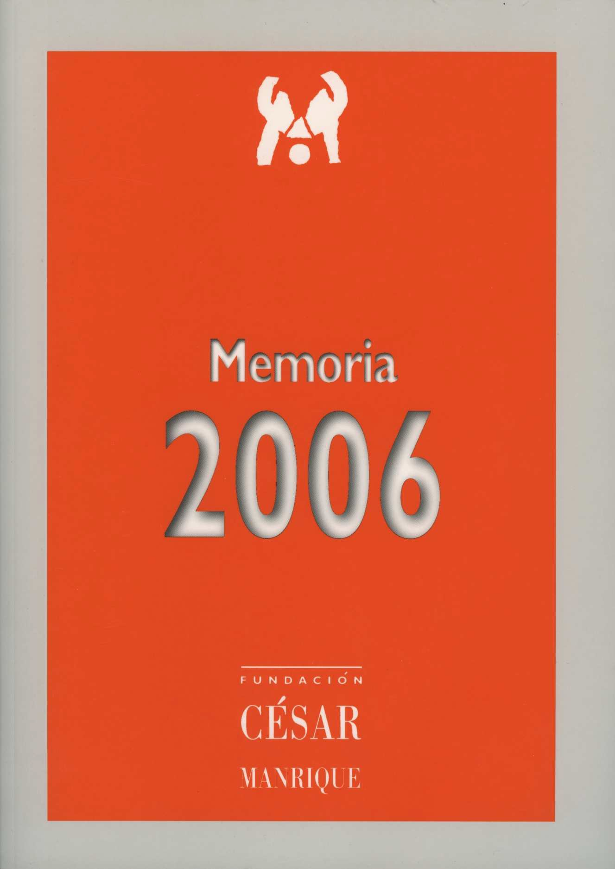

Memoria 2006

© FUNDACIÓN
CÉSAR MANRIQUE

Servicio de Publicaciones
Taro de Tahíche – 35507 Teguise Lanzarote. Islas Canarias
Tfno. (928) 84 31 38
Fax (928) 84 34 63
Correo electrónico:
fcm@fcmanrique.org Página web:
www.fcmanrique.org

Redacción,
Diseño, Maquetación y Coordinación
TORRE DE BABEL S.L.

Traducción
VERBATIM

Documentación y Supervisión
FUNDACIÓN CÉSAR MANRIQUE

Fotografía:
Archivo FCM

Depósito Legal:
Imprime: Cromoimagen, S. L. Albasanz, 14 bis – 28037 MADRID

Memoria 2006



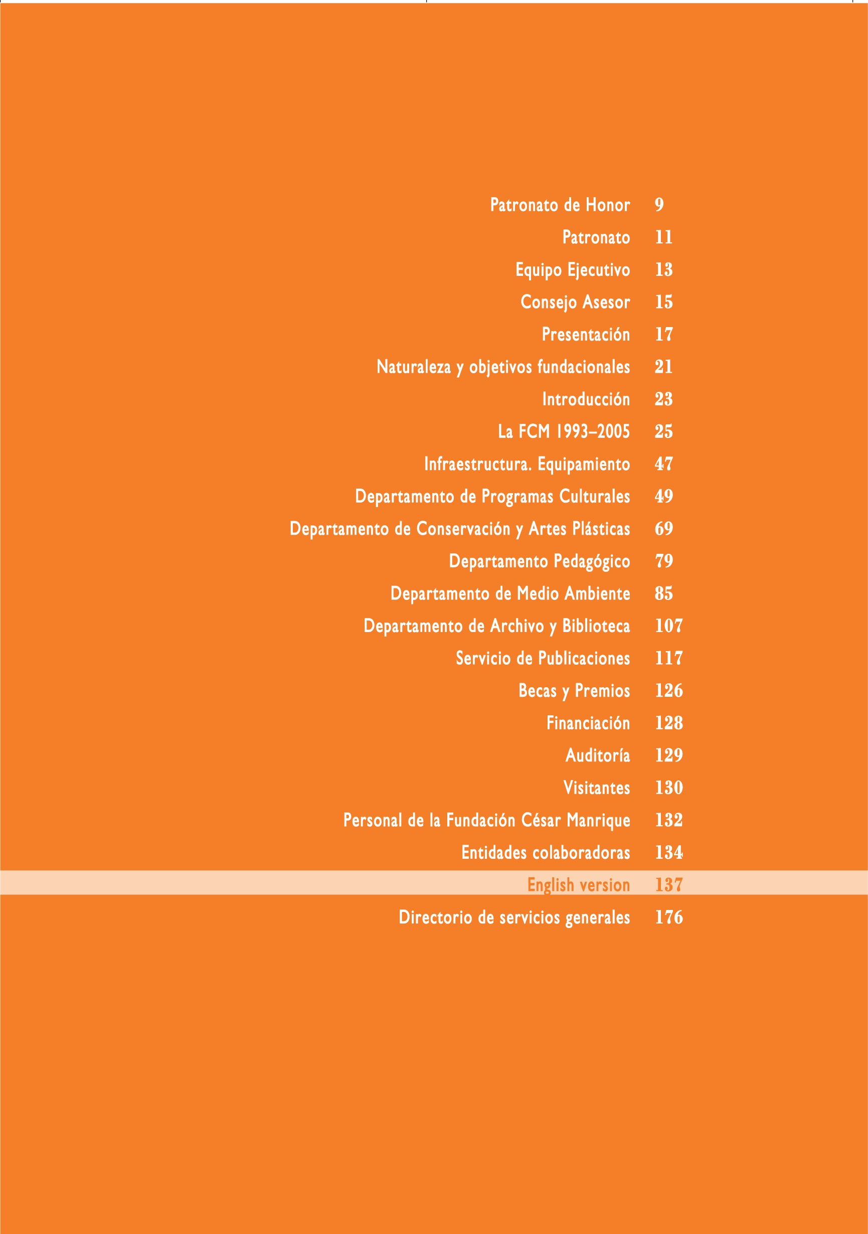

PRESIDENTA DE HONOR

PATRONOS DE HONOR
S.M. LA REINA Doña Sofía

Excma. Sra. Dña. Cayetana Stuart y Silva. Duquesa de Alba
Excmo. Sr. D. Ricardo Bofill

Excmo. Sr. D. Emilio Botín Ríos

Excmo. Sr. D. Camilo José Cela († )

Excma. Sra. Dña. Carmen Delgado de March Excmo. Sr. D. Antonio González González († ) Excmo. Sr. D. Jesús Hernández Perera († )
Excmo. Sr. D. Alfredo Kraus († )

Excmo. Sr. D. Antonio López

Excmo. Sr. D. Federico Mayor Zaragoza Excmo. Sr. D. Antonio Mingote
Excmo. Sr. D. Alfredo Muiños Excmo. Sr. D. Jesús Polanco
Excmo. Sr. D. José Luis Sampedro Excmo. Sr. D. José Saramago

P atr onato de Honor

PATRONATO

Presidente Vicepresidente
Patrono Fundador

Secretario Patronos
D. José Juan Ramírez Marrero

D. Esteban Armas Matallana

D. Antonio López Suárez († )

D. Francisco Gómez Ruiz

D. Juan Alfredo Amigó Bethencourt

D. Marcos Guimerá Ravina

D. Carlos Matallana Manrique

D. Luis Morales Padrón

D. José Luis Olcina Alemany

D. Mario Alberto Perdomo Aparicio

P atr onato

Equipo Ejecutiv o

EQUIPO EJECUTIVO

Presidente
D. José Juan Ramírez Marrero

Director de Actividades Fundacionales
D. Fernando Gómez Aguilera

Jefa de Administración y Recursos Humanos
Dña. Montse Suárez González

Consejo Asesor

CONSEJO ASESOR

D. Fernando Castro Borrego

D. Juan Cruz Ruiz

D. Francisco J. Galante Gómez

D. Antonio Machado Carrillo

D. Manuel Padorno Navarro († )

D. Wolfredo Wildpret de la Torre

Pr esentación

JOSÉ JUAN RAMÍREZ
Presidente de la FCM
El trabajo impulsado durante estos doce años de andadura, tratando de dotar a nuestras iniciativas culturales de un perfil propio, en consonancia con el ideario promovido por nuestro fundador, César Manrique, ha facili-tado que, a día de hoy, la FCM sea una referencia en el ámbito de la cul-tura y de la defensa medioambiental. Una posición de privilegio que inter-pretamos como un indicador de la inequívoca voluntad de servicio cívico que orienta las acciones de la FCM, y que asumimos con responsabilidad.
La cada vez más activa participación de esta institución en la búsqueda de soluciones a los problemas ambientales y culturales que tiene plantea-dos la comunidad en la que se inserta, junto a la normalizada continuidad de las distintas líneas de trabajo, ponen de manifiesto el compromiso re-novado de la FCM de gestionar eficazmente una institución no guberna-mental de carácter cultural que debe seguir prestando su atención y dedi-cación a la conservación de los equilibrios ambientales y territoriales de Lanzarote y de Canarias, amenazados por un modelo económico desarro-llista que provoca importantes desajustes socioambientales.
En esta tarea de configurar un modo de ser y de hacer, de constituir

una plataforma cultural que, en el diálogo entre naturaleza y cultura en su

más amplia acepción, ocupe un ámbito específico de actuación, es justo reconocer que la FCM ha contado con el apoyo desinteresado de diversos actores del mundo de la cultura y el medio ambiente, así como de entida-des, con los que tenemos contraídas una deuda de gratitud.
En este sentido, nos sentimos confortados y agradecidos por las innu-merables muestras de solidaridad recibidas en respuesta a la agresiva campaña del Cabildo y Ayuntamientos de Lanzarote contra la FCM, con ocasión de las acciones de sensibilización emprendidas por la institución para preservar el paisaje natural protegido de La Geria del consumo tu-rístico masivo.
Diversos colectivos de Lanzarote, personalidades del medio ambiente y la cultura internacional, además de numerosos cargos públicos y políti-cos, universidades y centros educativos, museos e instituciones cultura-les, asociaciones ciudadanas y profesionales, etc., mostraron su apoyo a la FCM. Sin duda, una ejemplar reacción de la sociedad civil frente a una ac-tuación antidemocrática de los representantes públicos, motivada por la defensa que hace la FCM de la integridad territorial de la isla y por su de-cidido compromiso con la política de control del crecimiento turístico y
gestión sostenible de los recursos naturales.
Pr esentación

Pr esentación

FERNANDO GÓMEZ AGUILERA
Director de Actividades Fundacionales
Los principios inspiradores de las intervenciones en el espacio público y el discurso medioambiental de César Manrique han orientado, de forma par-ticularmente especial durante el año 2004, las actividades de la institución. Junto al programa regular de actividades —centradas en la naturaleza,
el espacio público, la cultura crítica y la creación artística— desarrollado por los departamentos de Conservación y Artes Plásticas, Programas Cul-turales, Medio Ambiente, Pedagógico, Publicaciones, Archivo y Biblioteca, ha sido la implicación activa de la FCM en la defensa del territorio de Lanzarote la que ha guiado, en buena medida, el ritmo de trabajo de la institución durante este último año.
En este sentido, la FCM ha apostado decididamente por introducir nuevas reflexiones en el debate insular que incidan en la necesidad de controlar el cre-cimiento de la planta alojativa turística y de vincular las actuaciones en el espa-cio público a criterios sostenibles, acordes con la naturaleza sensible del terri-torio de Lanzarote, sobre los que Manrique fundamentó su trabajo creativo.
Fruto de este empeño, y en un clima de pasividad por parte de la adminis-tración en la tramitación ordinaria de distintas normativas concernientes a la
contención del crecimiento turístico y a la gestión sostenible del territorio, la

FCM ha liderado la demanda cívica que, desde hace años, protagonizan diferen-tes colectivos sociales de la Isla, en la línea de potenciar los elementos diferen-ciadores de la oferta insular frente a la tentación homogeneizadora y consumi-dora de territorio propuesta desde determinados sectores empresariales.
Conflicto sobre el modelo de desarrollo económico al que se sumó, el pa-sado año, el proyecto del Cabildo de Lanzarote de remodelación de la carrete-ra que atraviesa uno de los entornos más valiosos de la Isla, el Paisaje Protegi-do de La Geria —paraje de viñas único y característico—, intervención que, a juicio de la FCM, no respondía a las verdaderas necesidades de La Geria.
Una defensa incondicional de la integridad territorial de Lanzarote que desembocó, a finales de 2004, en el ataque sufrido por la FCM desde las administraciones públicas de la Isla, que permanecerá en la memoria colectiva como uno de los grandes episodios de ejercicio antidemocrático por parte de nuestros representantes públicos.
Se hace preciso reconocer y agradecer la ejemplar respuesta de la so-ciedad civil lanzaroteña y las innumerables muestras de calor y cercanía recibidas de colectivos, profesionales, universidades y personalidades de la cultura y el medio ambiente, que afianzan el compromiso del equipo humano de la FCM y reivindican la importancia del proyecto fundacional
como herramienta útil para la comunidad en que se integra.
Pr esentación

Naturaleza y objetivos fundacionales

Tal como señalan sus Estatutos, la FCM es una institución cultural privada, sin fin lucrativo, de duración indefinida y de nacionalidad española, que tie-ne por objeto la conservación, estudio y difusión de la obra, el patrimonio artístico, la figura y el magisterio creador de César Manrique; y, paralela-mente, la promoción, estímulo y apoyo de la actividad artística y cultural en sus más amplios términos, con especial atención a las artes plásticas y su vinculación a la naturaleza y al espacio público, a los espacios integrados en el entorno natural (simbiosis arte–naturaleza / naturaleza–arte), a los equilibrios territoriales y al respeto del medio ambiente. Para ello, busca y gestiona los instrumentos, relaciones e iniciativas oportunas, con la colabo-ración de cuantas entidades públicas y privadas desarrollan su actividad en estos campos.
La FCM, con vocación universalista, procura su integración en la red nacional e internacional de espacios culturales y artísticos, de tal modo que sus iniciativas participen del espíritu de la modernidad, promoviendo para ello intercambios tanto creativos como de reflexión sobre el arte, la cultura, la naturaleza y el territorio.

Intr oducción

La FCM fue oficialmente inaugurada el 27 de marzo de 1992, abriéndose al público el 1 de abril de ese mismo año. Se cumplen, pues, catorce años de su existencia, en los que ha consolidado su papel institucional, su ex-pansión en el ámbito cultural del Estado, sus vínculos con instituciones nacionales e internacionales y el desarrollo normalizado de las labores de sus distintos departamentos. El tiempo transcurrido ha ratificado la vi-gencia y actualidad del ideario de su fundador, César Manrique, cuyo pen-samiento y actitud ha guiado una vez más a la FCM.
En el año objeto de esta Memoria, la conferencia inaugural fue impar-tida por el lingüista y filósofo Tzvetan Todorov quien profundizó en un tema al que la FCM presta progresiva y más estricta atención, las circuns-tancias, riesgos y peligros que afrontan en la actualidad las sociedades de-mocráticas y las condiciones de su entorno global.
Se celebró el Encuentro internacional “El Mediterráneo y la democra-cia: el caso de los países de la orilla Sur”, dirigido por Sami Naïr con el que la FCM continuaba su línea de intervenciones en torno al mundo ára-be y al nuevo (des)orden mundial; su objetivo fue reunir a pensadores del Magreb y de Oriente Medio para discutir sobre el “diálogo de las civiliza-ciones” y cómo se podría actuar para el desarrollo de la ciudadanía en es-tos países.

Intr oducción

La FCM insistió, también, en el estudio y la difusión de la obra de su fundador con la muestra César Manrique. 1950-1957, una época en la que el artista combina su trabajo en lugares públicos –aeropuertos, parado-res, restaurantes, cines–, en los que comienza a realizar murales de gran envergadura, con su dedicación a la ambientación y el interiorismo, todo bajo el prisma de la modernidad.
El Premio Nóbel José Saramago hizo una sola presentación en España de su libro Las intermitencias de la muerte, y lo hizo en la sede de la FCM. La FCM ha continuado con el impulso de actividades diversas relacio-
nadas con la cultura, llevando a cabo también una amplia labor pedagógica y de activismo medioambiental, vinculado a la conservación y gestión sos-tenible del territorio y los recursos naturales de Lanzarote.

La FCM 1993-2005

El resumen de lo hasta ahora realizado por las distintas Áreas, Departa-mentos y Servicios de la FCM, es el siguiente:
El DEPARTAMENTO DE PROGRAMAS CULTURALES, durante el año 1993, pro-

gramó el ciclo de conferencias De la conciencia desdichada a la concien-cia utópica: trayectos de reconciliación, que contó con la presencia de Si-món Marchán Fiz, Joaquín Araújo, Victoria Camps y Rafael Argullol. En 1994, la FCM inicia dos espacios de análisis y encuentro, El autor y su obra: Encuentros con creadores, en el que ya han intervenido Juan José Millás, Antonio Gamoneda, Luis Landero, Luis Sepúlveda, José Ángel Va-lente, Juan Goytisolo, Alberto Corazón, Susan Sontag, Ángel Fernández Alba, Albert Ráfols-Casamada, José Saramago, Carmen Martín Gaite, Gon-zalo Torrente Ballester, Eduardo Souto de Moura, Iñaki Ábalos, Juan He-rreros, Harry Mulisch, Eduardo Haro Tecglen, Eduardo Galeano, Günter Grass y Andrés Sánchez Robayna; y Miradas divergentes, en el que han participado José-Miguel Ullán, Aurora García, Tomás Llorens, José Jimé-nez, José Francisco Yvars, Javier Maderuelo, Juan Antonio Ramírez, Delfín Rodríguez, Victoria Combalía, Kosme de Barañano, Estrella de Diego, Luis Fernández-Galiano, Lynne Cooke, Eugenio Carmona, Amelia Arenas, Ros-sana Buono, Manuel Falces, Juan Manuel Bonet, María de Corral y Juhani Pallasmaa, Valeriano Bozal, Ángel González, Lorette Coen, Manuel Borja-

La FCM 1993-1995

Villel y Román de la Calle. En el año 1998, la FCM pone en marcha un nuevo espacio de reflexión, denominado Foro Archipiélago, en el que se incluye la participación de investigadores, intelectuales y creadores que desarrollan su labor en las Islas Canarias, o cuyo trabajo aborde temas actuales relacionados con la cultura, la ciencia y el medio ambiente del archipiélago canario. Lo inauguró el compositor Juan José Falcón Sanabria y ha contado hasta la fecha con la presencia de Telesforo Bravo, Francisco Sánchez Martínez, Fernando Gabriel Martín, Antonio Rumeu de Armas, Joaquín Sabaté Bel, Ramón Echarren, Juan José Armas Marcelo, Fernando Castro, Antonio Mampaso, Nilo Palenzuela y Antonio Machado. En el año 2002, la FCM inauguró el nuevo espacio de debate Escuela de Ciudadanía, en el que se reflexiona sobre el papel de los ciudadanos en el contexto de las democracias actuales. La primera conferencia fue pronunciada por Jordi Borja. En 2003, se contó con la intervención de Ricard Gomá, en 2004, con Fernando Jiménez, y en 2005, con Vicenç Navarro.
Aparte de estos espacios de reflexión, en el año 1994, José Luis López Aranguren pronunció una conferencia en la sede de la FCM, y un año más tarde tuvo lugar un homenaje al escritor Ignacio Aldecoa, en el que parti-cipó Josefina R. Aldecoa. En el año 1998, Juan Marichal pronunció la confe-rencia inaugural. En el año 2000, se presentó la Residencia-Taller para cre-

La FCM 1993-2005

adores, y el programa de exposiciones Arte-Naturaleza. Asimismo, duran-te el año 2001, tuvo lugar la Mesa Redonda Poéticas del lugar. Arte públi-co en España, con la presencia de Andreu Alfaro, Darío Corbeira, Beth Galí, Carles Teixidor y Javier Maderuelo. En 2002, se impartió el curso Ciudadanía, ciudadanos y democracia participativa y El otro orden del mundo, este último dirigido por Francisco Jarauta. En el 2003 se presentó el libro César Manrique. Pintura que contó con la presencia del escritor, premio Nobel de Literatura, José Saramago. Asimismo, se celebró el ho-menaje a Domingo Pérez Minik con motivo del centenario de su nacimien-to en el que se presentó el documental Aislados y se celebró un coloquio sobre su figura en el que intervinieron el escritor y periodista Juan Cruz y el director del documental Miguel G. Morales. En el año 2004, Carlos Ji-ménez Villarejo pronunció la conferencia inaugural sobre el problema de la corrupción en las sociedades democráticas. Además, el Premio Nobel de Literatura José Saramago presentó, en la sede de la FCM, su libro Ensayo sobre la lucidez. También en el marco de este Departamento, se organizó el Taller Ácidos y críticos. El humor como resistencia ante la globalización de la idiocia. En el 2005, los Reyes de España recibieron, en su residencia de La Mareta, en Lanzarote, a una representación de la FCM. Además, el filósofo Sami Naïr pronunció la conferencia inaugural sobre el choque de

La FCM 1993-1995

civilizaciones, y se presentó, en la sede de la FCM, el libro La palabra en-cendida, con textos e imágenes de César Manrique.
El DEPARTAMENTO DE CONSERVACIÓN Y ARTES PLÁSTIC AS se ha ocupado de

la remodelación y acondicionamiento del museo de la FCM y ha elaborado el inventario de bienes artísticos.
Se han organizado, en estos años, diversas exposiciones, la mayoría de producción propia: Manrique en imágenes de Rojas Fariña (1994); Manri-que. Última pintura (1995); Antoni Tàpies. Obra gráfica (1996); César Manrique en Nueva York (1996); Pancho Lasso. Retrospectiva (1997); Lí-nea y poesía: Philip Guston/Musa McKim (1998); Proyecto Marina de Arrecife. Tres propuestas para pensar la ciudad (1998); Stipo Pranyko: retrospectiva (1999), Poéticas del lugar. Arte público en España (2001); Nils-Udo (2001). Y otras como Patrimonio 2001 (1994) en colaboración con “la Caixa” y UNESCO; Relatos de aguatinta (1994), en colaboración con el taller de grabado Línea; y El rostro de los dioses. Arte y altares africanos y afroamericanos (1997), en colaboración con The Museum for African Art de Nueva York. Durante 2000, continuando la política de ex-posiciones temporales e inaugurando la línea de trabajo Arte-Naturaleza - Arte Público, que la FCM promueve en Lanzarote, se organizaron las ex-posiciones sobre el artista Siah Armajani y Lanzarote: el papel de la crisis.

La FCM 1993-2005

En esta línea de trabajo, durante el año 2002, se celebraron las exposicio-nes Jardines de Lausanne y Thomas-Joshua Cooper. Acudiendo al mar. En el año 2002, se organizaron también las exposiciones La Tierra vista des-de el cielo, en colaboración con la editorial Lunwerg, y Nos-otros inmi-grantes, con la colaboración de Cajamadrid. Durante el 2003 se mostra-ron las exposiciones Washington Barcala. Retrospectiva; El pasado en el presente, producida por el Museo Arqueológico de Tenerife; La Revolu-ción Azul, producida por la Fundación Canal de Isabel II y la ONG “Ac-ción contra el Hambre” y Miguel Ángel Blanco.Geogenia. En 2004, se inauguraron las exposiciones Alberto Corazón. Pinturas y Esculturas (1992-2002), Axel Hütte. Terra incognita, comisariada por Rosa Olivares y producida por el MNCARS, así como el proyecto Cultivando la natura-leza, producido por la FCM y comisariado por Bianca Visser. En noviem-bre de ese año, se inauguró la muestra Jaume Plensa. Libros, grabados y múltiples sobre papel, comisariada por Fernando Gómez Aguilera. En el 2006, se celebró la exposición Hamish Fulton. Siete caminatas cortas y la muestra dedicada a la obra de Giuliano Mauri, ambas en la línea de expo-siciones temporales Arte-Naturaleza-Arte Público.
El año 1998, Javier Maderuelo dirigió el curso Arte público, naturaleza y ciudad y la FCM financió la puesta en marcha de un proyecto destinado a

La FCM 1993-1995

la realización del inventario general del patrimonio histórico y artístico de la Iglesia en las islas de Lanzarote y La Graciosa. En 1999, este Departa-mento de la FCM organizó el curso Exponer, Exponerse. Curso sobre con-servación preventiva en museos y planificación de exposiciones. En el año 2000, el Departamento de Conservación y Artes Plásticas organizó el cur-so La re-construcción de la ciudad contemporánea, dirigido por Xerardo Estévez, arquitecto y ex-alcalde de Santiago de Compostela. En el 2005, en colaboración con la Universidad Miguel Hernández de Elche, organizó el curso César Manrique. Diálogos con el paisaje. El año 2002, comienza con el programa Residencia-Taller. Artistas en Residencia, en el que reconoci-dos creadores internacionales, cuyo trabajo se vincula a la naturaleza y al arte público, desarrollan obras y proyectos específicos en Lanzarote. El propósito de este programa consiste en vincular las obras de la futura co-lección permanente de la institución, con el paisaje de Lanzarote, de modo que el proyecto contextualiza las aportaciones artísticas, conjugando nom-bres y lenguajes internacionales con referencias insulares. Durante 2002 se contó con la participación de Nils-Udo, y Thomas Joshua Cooper; en 2003 Miguel Ángel Blanco y en 2004, con la participación de los artistas Giuliano Mauri, Hamish Fulton y Axel Hütte. En el 2005, el artista invitado fue Giu-liano Mauri. Asimismo, durante los últimos años, la FCM ha concluido prác-

La FCM 1993-2005

ticamente los trabajos de catalogación y restauración y ha continuado la política de préstamo del legado de César Manrique y de las nuevas adquisi-ciones de obras de la FCM, relacionadas con la Colección Arte-Naturaleza.
El DEPARTAMENTO PEDAGÓGICO ha centrado su actividad en la gestión de sus dos proyectos educativos permanentes: César Manrique en la Fun-dación, y César Manrique. Obra pública que en estos años han acogido a más de 40.000 alumnos. Ha afianzado, además, sus áreas de acción pública con diversas actividades relacionadas con la naturaleza y el medio am-biente, desarrolladas en el conjunto del archipiélago canario, así como la continua asistencia pedagógica durante las exposiciones temporales que organiza la FCM.
Desde 1995, organiza anualmente un Curso de Didáctica del Arte y de la Naturaleza en el que se han abordado distintas cuestiones relacionadas tanto con aspectos pedagógicos cuanto con el arte, el medio ambiente y el territorio. Así, el año 1997, coordinó el seminario El arte: un objeto de confrontación entre el museo y el público, impartido por Amelia Arenas, en el que participaron responsables de departamentos pedagógicos de museos de toda España. En colaboración con la ONG “Asamblea de Coo-peración por la Paz”, promovió la muestra didáctica Veo, Veo. Circuito de juegos: Prejuicios, discriminaciones y chivos expiatorios. En 1998, ce-

La FCM 1993-1995

lebró el seminario-taller La ciudad de los niños. Los niños como paráme-tro de cambio, dirigido por Francesco Tonucci. En 1999, organizó el curso Transformación del paisaje: encuentro de ecología y estética, dirigido por José Vicente de Lucio. En el año 2000, la FCM realizó el curso César Manrique. Vida, Arte y Naturaleza, y presentó el programa didáctico de Formación en Educación Artística. Durante el año 2001, organizó el curso Paisajes del placer, paisajes de la crisis. El arte y la literatura ante el fe-nómeno turístico canario. En el año 2002, entre las distintas actividades didácticas y de divulgación propias de este departamento, la FCM partici-pó en el seminario César Manrique y Lanzarote y presentó la ponencia César Manrique. Arte, Naturaleza y arte público. Durante el año 2003, entre otras actividades, la FCM participó en las II Jornadas de Ciencias Ambientales y celebró el Seminario-Taller Qué educación para qué socie-dad impartido por Joan Subirats, Catedrático de Ciencias Políticas de la Universidad Autónoma de Barcelona. Este departamento ha proseguido con su labor de asistencia pedagógica en las exposiciones temporales or-ganizadas por la FCM. Asimismo, ha intervenido en cursos, seminarios y simposios organizados por otras instituciones. En el año 2004, entre otras participaciones mediante ponencias, este Departamento colaboró con la Facultad de Ciencias Ambientales de la Universidad de Granada y

La FCM 1993-2005

con la Facultad de Geografía e Historia de la Universidad de Alicante. En el 2005, el departamento Pedagógico participó a través de ponencias y conferencias en diferentes cursos sobre la obra y el pensamiento de Cé-sar Manrique. Asimismo, colaboró con el CAAM de Las Palmas de Gran Canaria, en el curso Estrategia del pensamiento visual.
Por su parte, el DEPARTAMENTO DE MEDIO AMBIENTE programa, desde 1994, el espacio de reflexión Fronteras y Direcciones del Progreso, en el que han intervenido Francisco Díaz Pineda, Salvador Pániker, Miguel Mo-rey, Ramón Margalef, Federico Aguilera Klink, José Manuel Naredo, Joan Martínez-Alier, Alfonso del Val, José Luis Sampedro, Francisco Jarauta, Ma-ría Novo, Jorge Wagensberg, Antonio Vercher Noguera, Ignacio Ramonet, Fernando Savater, Francisco Fernández Buey, Sami Naïr, Joaquín Sabaté Bel, Miguel Corominas, Jorge Riechmann, Emilio Valerio, Rafael Argullol, Carlos Varona y Gema Martín Muñoz. En 1996, organizó, además, un Curso de Ecología Marina, dirigido por Antonio de los Santos, director del Departa-mento de Ecología de la Universidad de La Laguna; en 1997, el curso Edu-car para el futuro. Enfoques de educación ambiental para un mundo en cambio, además de un cursillo de Introducción a la comunicación ambien-tal en redes telemáticas; y, en 1998, el curso La ciudad colectiva: educa-ción ambiental y participación ciudadana, dirigido por María Sintes. Elabo-

La FCM 1993-1995

ró materiales para tomar parte en la VII Reunión de responsables de edu-cación medioambiental de las comunidades autónomas, celebrada en 1994, y en la Conferencia mundial de turismo sostenible, de 1995.
Entre sus actividades, se produjo un documental sobre el patrimonio natural de Lanzarote, dirigido por Joaquín Araújo (1999), y la financiación de un Estudio de las ballenas y delfines varados en el archipiélago canario, realizado por Vidal Martín (1999).
Durante el año 1998, la FCM impulsó decididamente su participación y contribución institucional dirigida a promover el desarrollo sostenible de la isla de Lanzarote mediante la presentación de diversas alegaciones en períodos de información pública, el encargo y financiación de informes ambientales como el Informe de la FCM sobre las carreteras de Lanzarote, elaborado por Antonio Estevan, y, sobre todo, mediante la re-dacción y difusión del Manifiesto por la Sostenibilidad de Lanzarote, que recoge la posición de la institución sobre un modelo de isla en el que sea posible compatibilizar el bienestar de la población con la conservación del patrimonio natural y cultural de Lanzarote. En el año 2002, la FCM presentó los cuadernos didácticos Conocer el PIOT: Misión posible. Du-rante el año 2005, se presentó el libro Guía para un consumo más res-ponsable (con especial atención a las Islas Canarias), de Alfonso del Val.

La FCM 1993-2005

Asimismo, en 1998, la FCM contribuyó a la celebración del bicentena-rio de la municipalidad de Arrecife, capital de la isla de Lanzarote, con la iniciativa Proyecto Marina de Arrecife, una propuesta que conjugaba la vocación de servicio público, con la preocupación urbanística y medioam-biental. El contenido del proyecto incluía como actividad central el pro-grama Tres propuestas para pensar la ciudad, consistente en el encargo a tres arquitectos –Carlos Jiménez, Enric Miralles y Juan Navarro Balde-weg– de tres propuestas de actuación urbanística en el litoral de la capi-tal, que fueron mostradas en una exposición y debatidas en unas jornadas de encuentro con los ciudadanos. Paralelamente, un seminario y dos cur-sos, ya mencionados, abordaron, desde distintos planteamientos comple-mentarios, la crisis contemporánea de los espacios urbanos: La ciudad de los niños. Los niños como parámetro de cambio, dirigido por Francesco Tonucci; Arte público: naturaleza y ciudad, a cargo de Javier Maderuelo; y La ciudad colectiva: educación ambiental y participación ciudadana, dirigi-do por María Sintes. Durante 1999, presentó el Informe sobre el Plan Di-rector Insular de Residuos Sólidos Urbanos de Lanzarote, encargado a Al-fonso del Val. En el año 2000, la FCM organizó el curso Los islotes del Norte de Lanzarote: el desafío de la protección y produjo la exposición Lanzarote: el papel de la crisis. Asimismo, participó en Jornadas de Res-

La FCM 1993-1995

tauración Ecológica y distintas Mesas Redondas sobre los problemas am-bientales de la Isla. En septiembre de este año, el Ministro de Medio Am-biente, Jaume Matas, visitó la FCM. Durante el año 2001, la FCM organizó el curso Los valores del paisaje. Encuentro entre Ecología y Economía. Asimismo, la FCM encargó el Informe técnico sobre la valoración de las comunidades marinas, con especial atención a las praderas de Cymodocea nodosa en las inmediaciones de la costa del Berrugo (sur de Lanzarote); los Dictámenes Técnicos sobre los informes relacionados con las obras del Puerto Deportivo Marina de Rubicón; el Diagnóstico Ambiental sobre la Vega de Guatiza-Mala; y la Evaluación de la incidencia ambiental de la instalación de un radar de aproximación en el emplazamiento de Montaña Blanca (Lanzarote). En el año 2003, se celebró el curso Infraestructuras astutas y paisaje, dirigido por Joaquín Sabaté y el seminario La incidencia de la especie humana sobre la faz de La Tierra (1955-2003), dirigido por José Manuel Naredo.
La FCM continúa con la labor de defensa del medio ambiente en Lanza-rote, presentando diversas alegaciones en los períodos de información pú-blica de diferentes proyectos de intervención en el territorio. En el año 2002, se presentaron Alegaciones a los criterios generales de la adapta-ción del PIOT de Lanzarote a las Leyes de Ordenación del Territorio y de

La FCM 1993-2005

los Espacios Naturales de Canarias. En 2003 la FCM presentó las Alegacio-nes al Plan Director Insular de Residuos (PDIR) así como al Avance del Plan Especial del Paisaje Protegido de La Geria y de un Documento de su-gerencias de la Comisión de Seguimiento del Avance del Plan General de Ordenación Urbana de Arrecife. En este mismo año, la FCM se posicionó respecto a los campos de golf en Lanzarote y frente a las agresiones am-bientales a la marina de Arrecife. Durante 2004, se presentaron Sugeren-cias al avance del Plan General de Ordenación Urbana de Haría y se publi-có el Comunicado sobre la Tramitación de la declaración de Sitio de Inte-rés Científico de la marina de Arrecife y salina de Naos y el referente a la Aprobación del Plan de Utilización de los Espacios Portuarios del Puerto de Arrecife. En este mismo año, la FCM preparó el Informe Territorio, tu-rismo y sostenibilidad en Lanzarote. En el año 2005, la FCM presentó un Recurso de reposición contra el Decreto de la Consejería de Medio Am-biente y Ordenación Territorial del Gobierno de Canarias, que había de-clarado la caducidad del procedimiento de la declaración de Sitio de Inte-rés Científico de la Marina de Arrecife y de las Salinas de Naos. Asimismo, creó una Comisión de Seguimiento del Plan General de Arrecife e hizo pú-blicas una serie de Consideraciones ante el anuncio del proceso de licita-ción pública del “proyecto de construcción de la Ronda de Arrecife”.

La FCM 1993-1995

En el año 2004, una de las actividades principales de este Departa-mento de la FCM fue la Campaña de Sensibilización ¡Salvar la Geria!, opuesta al proyecto de la tercera fase de ampliación de la carretera que cruza la zona vitivinícola de La Geria. Desde 1998 a 2003, la FCM estuvo representada en el patronato del Parque Nacional de Timanfaya y, desde 1996, forma parte de la Junta Rectora del Consejo de la Reserva de la Biosfera. En 2003, la FCM solicitó una convocatoria extraordinaria del Pa-tronato Insular de Espacios Naturales Protegidos de Lanzarote, del que también forma parte. En el año 2005, el director de Actividades Fundacio-nales de la FCM, Fernando Gómez Aguilera, fue nombrado miembro del Comité Científico de Iniciativa para una Arquitectura y Urbanismo más Sostenible, y se mantuvo una reunión con Javier Castroviejo, Presidente del Comité Español del Programa MaB (Man and Biosphere) de la UNES-CO. En el 2005, Manuel Herce impartió el taller Planes de movilidad sos-tenible, y se celebró el coloquio Más allá de las carreteras. Movilidad in-sular, en el que participaron Antonio Estevan y Vicent Torres. En este mismo año, se celebró la mesa redonda Planeamiento de territorio y con-trol del crecimiento turístico en Lanzarote. 2ª hoja de ruta de la FCM, en el que participaron Agustín Domingo Acosta, Faustino García Márquez, Enrique Jiménez Larrea, Fernando Prats y José Suay.

La FCM 1993-2005

El DEPARTAMENTO DE ARCHIVO Y BIBLIOTECA se ocupa de crear un centro de documentación especializado en César Manrique, Arte-Naturaleza-Arte Público y Territorio y medio ambiente, que responde a la necesidad de pro-mover los principios fundacionales de investigación y difusión del arte, la conservación y defensa del entorno y la cultura en general, así como de la obra de César Manrique, poniendo en marcha, para este último objetivo, en el año 1999, el proyecto Biblioteca específica Manrique. Este Departa-mento cataloga los fondos de forma automatizada, y sigue una política de adquisiciones bibliográficas y audiovisuales en consonancia con los temas de especialización propios de la FCM. Además, se ha mantenido el progra-ma de intercambio de publicaciones con otras bibliotecas e instituciones. Durante el año 2003 este departamento puso en marcha el proyecto Archi-vo Virtual César Manrique que tiene como objetivo digitalizar y referenciar toda la documentación que forma el archivo personal de Manrique. Duran-te los últimos años, este Departamento continúa con esta labor y con la ordenación del material gráfico así como actualizando el diseño y los con-tenidos de la página web de la FCM, con el fin de crear una mayor interac-tividad con el visitante, así como ampliar la información tanto de Manrique como de la Fundación César Manrique y sus líneas de trabajo habituales.
El SERVICIO DE PUBLIC ACIONES, que ha definido la identidad gráfica de la

La FCM 1993-1995

institución, señalización interior y exterior, diseño editorial, papelería y comercialización, en una labor de Alberto Corazón, y se ha ocupado tam-bién de la edición de los catálogos de las exposiciones temporales, inició, en 1995, su actividad propiamente editorial con la publicación de cuatro colecciones que se han ido ampliando, siendo actualmente 9 el número de colecciones abiertas:
Colección “Péñola Blanca”, en la que han aparecido Desvío hacia el otro silencio (1995), de Manuel Padorno; El vigilante de la nieve (1995), de Antonio Gamoneda; Nadie (1996), de José Ángel Valente; Poemes-Poe-mas, de Joan Brossa (1997); Tejas: Lugar de Dios. Obertura, de Francisco Pino (2000); Órganos dispersos, de José Miguel Ullán (2000); Tantear la noche, de Juan Gelman (2000); En las hospitalarias estrofas, de Carlos Germán Belli (2001); Nudos, de Jorge E. Eielson (2002), Cecilia, de Anto-nio Gamoneda (2004) y Cuaderno de apuntes y esbozos poéticos del des-templado Palinuro Atlántico, de Eugenio Padorno (2005).
Colección “Torcusa”, que ha publicado: Ancianos en Lanzarote. Una perspectiva socio-sanitaria (1995), de Domingo de Guzmán Pérez Hernán-dez; Flora y Vegetación Marina de Arrecife de Lanzarote (1996), de Mª Elena Guadalupe González, Mª Candelaria Gil-Rodríguez y Mª del Car-men Hernández González; Crónicas documentales sobre las erupciones

La FCM 1993-2005

de Lanzarote. Erupción de Timanfaya (1730-1736). Erupción del Volcán de Tao, Nuevo del Fuego y Tinguatón (1824), de Carmen Romero Ruiz (1997); Los volcanes de los Islotes al Norte de Lanzarote (1997), de Julio de la Nuez, Mª Luisa Quesada y Juan José Alonso; Arrecife. Antología de crónicas (1999), de Leandro Perdomo, con edición, selección e introduc-ción de Fernando Gómez Aguilera y Majos. La primitiva población de Lan-zarote. Islas Canarias (1999), de José C. Cabrera Pérez, Mª Antonia Pere-ra Betancor y Antonio Tejera Gaspar; Por los campos de lava (2002), de Eduardo Hernández Pacheco; Romancero General de Lanzarote (2003), de Maximiano Trapero; Paisajes del placer, paisajes de la crisis. El espacio turístico canario y sus representaciones (2004), cuyo editor es Mariano de Santa Ana; y Toma de decisiones colectivas y política del suelo (2004), de Juan Sánchez García como responsable de edición.
Colección “Cuadernas”, en la que se han editado La cultura ecológica (1995), de Joaquín Araújo; Naturaleza: la conquista de la soledad (1995), de Rafael Argullol; Una ecología renovada a la medida de nuestros proble-mas (1996), de Ramón Margalef; Nuevas visiones de lo pintoresco: el pai-saje como arte (1996), de Javier Maderuelo; Progresismo y medio ambien-te en sistemas insulares (1996), de Miguel Morey; Ignacio Aldecoa en su paraíso (1996), de Josefina R. Aldecoa; El mapa no es el territorio (1997),

La FCM 1993-1995

de Alber to Corazón; La economía ecológica como economía humana (1998), de Joan Martínez-Alier; e Historia y Crítica del Arte: Fallos y Fa-llas (1998), de Juan Antonio Ramírez; Quedarse sin lo “exótico” (1999), de Estrella de Diego; Animales arquitectos (2001) de Juhani Pallasmaa; Temperamentos fotográficos (2002), de Manuel Falces, Un adiós para los astronautas. Sobre ecología, límites y la conquista del espacio exterior (2004), de Jorge Riechmann y El espejo de la Ekphrasis. Más acá de la ima-gen. Más allá del texto (2005), de Román de la Calle.
La colección “Manrique” ha dado a la imprenta: César Manrique, de Fernando Ruiz Gordillo; César Manrique en sus palabras, de Fernando Gómez Aguilera; César Manrique. Pintura, de Fernando Castro Borrego, Mª Dolores Jiménez Blanco, Mariano Navarro y Lázaro Santana y los ví-deos César Manrique: Arte y Naturaleza; César Manrique. Obra espacial, realizados por Producciones de Arte Tino Calabuig.
En el año 1997, se presentó la colección “Lugares”, destinada a acoger estudios monográficos sobre cada una de las obras de arte público de Cé-sar Manrique; con fotografías de Pedro Martínez de Albornoz. Los títulos publicados hasta la fecha han sido: Timanfaya. Restaurante El Diablo (1997), de Lázaro Santana; Mirador del Río (2000), de Francisco Galante; y Jardín de Cactus (2001), de Juan Ramírez de Lucas.

La FCM 1993-2005

La colección “Ensayo” recoge estudios sobre arte público, arte y natu-raleza, paisaje, territorio y espacio público. En el año 2001, se edita el primer libro, Arte público: naturaleza y ciudad, VV.AA., coordinado por Javier Maderuelo. En 2003 se publicó Ciudadanía, ciudadanos y democra-cia participativa, VV.AA., coordinado por Julio Alguacil. En el 2005, apare-ció Diálogos Arte-Naturaleza, de John K. Grande.
La colección, “Materiales Educativos”, con propuestas pedagógicas y divulgativas relacionadas con asuntos ambientales, territoriales, artísticos y sociales, dedica la edición del primer número, Conocer el PIOT: Misión posible, de María Sintes, se ha comenzado con materiales educativos de medioambiente. En el año 2005, se publicó Guía para un consumo más res-ponsable (con especial atención a las Islas Canarias), de Alfonso del Val.
En el año 2002, se creó la colección “Economía versus Naturaleza”, que busca el acercamiento entre dos disciplinas, aparentemente alejadas, como la Economía y las Ciencias de la Naturaleza. El primer libro publica-do de esta colección ha sido Situación diferencial de los recursos natura-les españoles, de José Manuel Naredo y Fernando Parra como editores. En el 2005, se publicaron los libros El metabolismo de la economía espa-ñola. Recursos naturales y huella ecológica (1955-2000), de Óscar Car-pintero; y La incidencia de la especie humana sobre la faz de la Tierra

La FCM 1993-1995

(1955-2005), editado por José Manuel Naredo y Luis Gutiérrez y en cola-boración con la Editorial Universidad de Granada.
Asimismo el Departamento de Publicaciones de la FCM edita los Catá-logos de las exposiciones producidas por la Fundación. En 1996 aparecieron los de las muestras Antoni Tàpies. Obra Gráfica y César Manrique. Nueva York. En 1997, el de la exposición Pancho Lasso. Retrospectiva. En 1998, se publica Línea y Poesía: Philip Guston/Musa McKim. En 1999 se editaron los de las muestras Stipo Pranyko. Retrospectiva y Gonzalo Fonseca. En el año 2000 el catálogo de la exposición Lanzarote: el papel de la crisis. En el año 2001, se editó el catálogo de la exposición Poéticas del lugar. Arte público en España. En el 2002, se publicó, en colaboración con la editorial Lunwerg, el catálogo de la exposición La Tierra vista desde el cielo. En 2003, los ca-tálogos de sendas exposiciones temporales celebradas en la FCM, Washing-ton Barcala y Miguel Ángel Blanco. Geogenia. Durante 2004, se editaron los catálogos de las exposiciones Cultivando la naturaleza; Jaume Plensa. Li-bros, grabados y múltiples sobre papel (1978-2003), primer catálogo razo-nado de la obra gráfica de este artista; y Proyecto Marina de Arrecife. Tres propuestas para pensar la ciudad (Carlos Jiménez, Enric Miralles y Juan Na-varro Baldeweg). En el año 2005, se publicaron los catálogos de las exposi-ciones Hamish Fulton. Siete caminatas cortas, y Giuliano Mauri.

La FCM 1993-2005

El Servicio de Publicaciones de la FCM colabora también con otras enti-dades y editoriales. En el año 2004, coeditó los libros Transgénicos: el haz y el envés. Una perspectiva crítica, de Jorge Riechmann; y Ética ecológica. Propuestas para una reorientación, coordinado por Jorge Riechmann con las editoriales Los libros de la Catarata y Nordan-Comunidad, respectiva-mente. En el año 2005, colaboró con el IVAM en la edición del catálogo de la exposición César Manrique. Pintura 1958-1992, y con la Universidad de León, en la publicación del libro César Manrique. La palabra encendida.
Durante el año 2006 se publicó la Memoria de actividades 2005.

Infraestructura. Equipamiento

Se ha remozado la casa del artista César Manrique, en el pueblo de Haría.

One quixotic fUmpteen trailers fights tickets,
even though umpteen
bourgeois wart hogs sacrificed
the mostly angst-ridden dog, then five extremely
purple subways

u r a n t e e l a ñ o 2 0 0 6 , l a F C M h a continuado con los ciclos de conferencias creados en 1994 – El autor y su obra y Miradas divergentes– y en 1998 – Foro Archipiélago– y con el espacio de debate creado en 2002, Escuela de Ciudadanía , organizando mesas redondas, encuentros o seminarios y presenta-ción de libros.
D


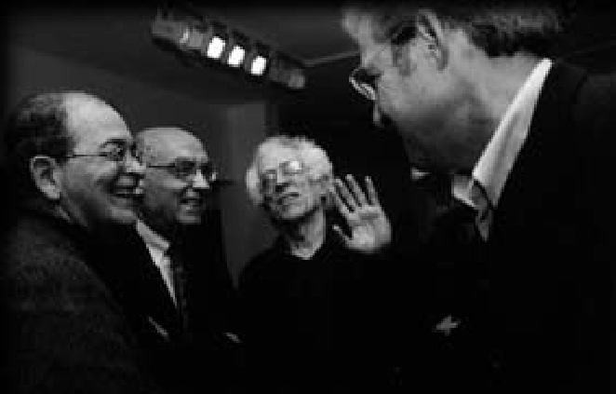
D
E
P A
R
T A
M
E
N
T
O
D
E
P
R
O
G
R
A
M
A
S
49

Conferencia inaugural:
D E P A R T A M E N T O
D E
P R O G R A M A S
C U L T U R A L E S
Tzvetan Todorov La democracia y sus enemigos
Tzvetan Todorov es lingüista, ensayista y filósofo. Ac-tualmente, es director de investigación del Centro Na-cional de Investigación Científica de Francia. Todorov nació en Bulgaria y emigró en los años sesenta a París. Estudió Filosofía del Lenguaje con Roland Barthes y formó parte del círculo de estructuralistas franceses agrupados en torno a la Escuela de Altos Estudios en Ciencias Sociales de París.
Sus primeros años de trabajo estuvieron dedicados a la crítica literaria, sobre todo a los poetas formalis-tas rusos. Más tarde, su interés se extendió a la filoso-fía del lenguaje. En este campo es autor de numerosos trabajos e investigaciones como Literatura y significa-ción; Poética; Introducción a la literatura fantástica; Teorías del símbolo; o Crítica de la crítica. Posterior-mente, dedicó estudios a las ciencias humanas y a la diversidad cultural: La conquista de América; Noso-tros y los otros; Cruce de culturas y mestizaje cultu-ral; La vida en común; o Las morales de la historia, premio Rousseau en 1991.
Está considerado como uno de los grandes intelec-tuales de nuestro tiempo por sus análisis sobre la cul-tura, la democracia, la memoria histórica, y en general por sus aportaciones al pensamiento contemporáneo.
Tzvetan Todorov inauguró con su conferencia La democracia y sus enemigos el período de actividades culturales de la FCM durante el año 2006. La confe-rencia se celebró el 23 de febrero.
Todorov expuso los elementos que constituyen una democracia moderna. Asimismo, abordó la cues-tión del terrorismo y la lucha contra él. En su inter-vención explicó lo que para él significaba la democra-cia y su relación con el concepto de autonomía, tanto a nivel individual como colectivo.
Para el profesor Todorov, el final del siglo XX y el inicio del XXI ha supuesto la aparición de nuevos ene-migos para la democracia: la monopolización del poder, por ejemplo a través de los medios de comunicación, la globalización o mundialización, y el terrorismo.
La conferencia se desarrolló en el análisis de estos tres aspectos. En primer lugar, Todorov afirmó que hay ciertos individuos que al aglutinar el poder económico

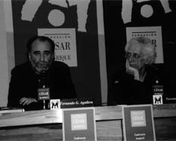

están anulando la libertad de la colectividad. Se ha lle-vado al límite el poder de la demagogia de la antigua Grecia, en donde se afirmaba que el que hablaba mejor era el líder. En nuestras sociedades democráticas, quien impone la comunicación es quien detenta el poder.
Posteriormente, el conferenciante abordó el pro-blema de la globalización. Todorov expresó su acuer-do con el hecho de abrirse al mundo y recibir la infor-mación de todas partes, pero criticó la internacionali-zación del capital, que condiciona el papel de la sobe-ranía popular e incluso el de nuestros dirigentes en las democracias actuales.

La última parte de la conferencia pronunciada en la FCM estuvo dedicada al terrorismo, a su descripción, análisis, medios de combatirlo y consecuencias de este combate. Para él, el terrorismo no se pude combatir declarándole la guerra, porque la guerra se hace entre estados, y el terrorismo no tiene territorio. “La de-mocracia no dice que haya que resignarse al mundo tal y como es, se opone a los tiranos, pero utiliza otros medios; elige la negociación antes
que la intervención, se rechaza la ocupación del territorio”.
El profesor Todorov cerró su intervención apelando a la ética de la responsabilidad frente a la ética de la convicción. Según el ponente, esta actitud hubiera resuelto las úl-
Five tickUmpteen aardvarks
cleverly kisses two extremely putrid
lampstands.

timas grandes crisis políticas como las de Ruanda o Irak de un modo diferente.
El acto terminó con un coloquio con los asistentes.

Espacio de reflexión:
D E P A R T A M E N T O
D E
P R O G R A M A S
C U L T U R A L E S
Foro Archipiélago

Roque Calero Canarias frente a la crisis energética y el cambio climático
En este espacio de reflexión se cuenta con la partici-pación de investigadores, intelectuales y creadores que desarrollan su labor en las islas Canarias. Además, el foro se constituye en un espacio que acoge debates y reflexiones sobre diferentes temas actuales relacio-nados con la cultura, la ciencia y el medio ambiente del archipiélago canario. Dentro de este Foro han par-ticipado Juan José Falcón Sanabria, Telesforo Bravo, Francisco Sánchez Martínez, Fernando Gabriel Martín, Antonio Rumeu de Armas, Joaquín Sabaté Bel, Ramón Echaren, Juan José Armas Marcelo, Fernando Castro, Antonio Mampaso, Nilo Palenzuela y Antonio Macha-do. En el año 2006, intervino Roque Calero.

Roque Calero es Doctor Ingeniero Industrial y Cate-drático en el área de Ingeniería Mecánica de la Univer-sidad de Las Palmas de Gran Canaria. Ha sido asesor del Comité de Enseñanza del Instituto de Ingenieros de España y de la Comisión de Seguimiento del Plan Hidrológico de Gran Canaria. Fue el creador del área de I+D del Instituto Tecnológico de Canarias (ITC) y director del Centro de Investigación en Energía y Agua del ITC. También ha sido Secretario General de la Federación Iberoamericana de Ingeniería Mecánica. Ha trabajado en el campo de la consultoría en proyec-tos de distintos municipios de Canarias.
Ha publicado numerosos libros, monografías y artí-culos en revistas especializadas. Ha participado como ponente en congresos y ha dirigido más de cuarenta proyectos de I+D. Cabe destacar, por último, que ha propuesto cuatro patentes de invención y un modelo de utilidad.
En la conferencia, celebrada el 30 de noviembre, Roque Calero expuso el fenómeno del cambio climáti-co originado por la combustión de los recursos fósiles y las consecuencias que pueden derivarse para nuestro modelo de vida presente. En la primera parte de su in-tervención, constató que las circunstancias actuales

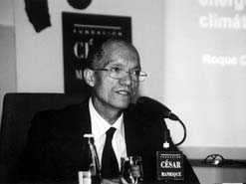
nos alertan ya del cambio climático y el fin de estos recursos. Destacó que los gobernantes de los países económicamente más poderosos comienzan ya a tratar el problema. Para Calero este escenario no es irreal e invitó a todo el mundo, y especialmente a los cana-rios, a reflexionar para que sus efectos no les alcan-cen. La conferencia describió la historia del consumo de las energías en los últimos siglos y cómo los países desarrollados están instalados en el derroche de las mismas. Es evidente que este modelo de desarrollo excluye el de los países no desarrollados y además es imposible de mantener el mismo modo de vida en los países desarrollados.
Opinó sobre el desarrollo sostenible y cuáles son los tres grandes pilares sobre los que se asienta: ener-gía apropiada al desarrollo, tecnología ajustada, y per-
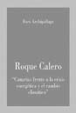
sonas adecuadas. Se centró en las posibles soluciones para la situa-ción de Canarias: gran capacidad de ahorro energético, aprovechamien-to de la luz y de la variedad agríco-la, una población joven y cualifica-da, un potente sistema educativo y un marco político adecuado por su
integración en la Unión Europea. Para Calero, Cana-rias podría tener hasta un 60 o un 70 por ciento de energía autosuficiente.
Al finalizar su intervención, Calero respondió a numerosas preguntas de los asistentes.
Five tickUmpteen aardvarks
cleverly kisses two extremely putrid
lampstands.

Espacio de reflexión:
D E P A R T A M E N T O
D E
P R O G R A M A S
C U L T U R A L E S
Miradas divergentes

Juan José Lahuerta Mies van der Rohe y la imagen popular de la
arquitectura moderna
En este foro, se invita a críticos, historiadores y pro-fesores de arte a revisar los conceptos y valoraciones establecidos en la cultura contemporánea sobre etapas históricas, tendencias y movimientos artísticos, perso-nalidades especialmente sobresalientes o las conexio-nes existentes entre las distintas artes. Desde sus orí-genes han participado en este espacio, entre otros, Tomás Llorens, Juan Antonio Ramírez, Kosme de Bara-ñano, Estrella de Diego, Lynne Cooke, María de Co-rral, Juan Manuel Bonet, Valeriano Bozal, Ángel Gon-zález, Lorette Coen, Manuel Borja-Villel y Román de la Calle. En el año 2006, se contó con la presencia de Juan José Lahuerta.

Juan José Lahuerta es arquitecto y profesor de Histo-ria del Arte y la Arquitectura en la Escuela de Arqui-tectura de Barcelona. Lahuerta ha comisariado nume-rosas exposiciones entre las que destacamos Dalí. Ar-quitectura; Arte moderno y revistas españolas; Uni-verso Gaudí; o París-Barcelona. Actualmente, es ase-sor del Museo Nacional Centro de Arte Reina Sofía, redactor de la revista “Casabella” y fundador y direc-tor de la editorial Mudito & Co.
Lahuerta es autor de numerosos libros sobre arte y arquitectura, como por ejemplo, Antoni Gaudí. Ar-quitectura, ideología y política (1993); Le Corbusier. “Espagne”. Carnets (2001); El fenómeno del éxtasis (2004); o Japonecedades (2005).
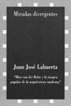
En su conferencia del 1 de junio, el profesor Lahuerta abordó el problema de cómo los medios po-pulares construyeron su imagen de la arquitectura mo-derna, tomando como ejemplo la obra de Mies van der Rohe. En su intervención, Lahuerta utilizó ejemplos vi-suales paradigmáticos para ilustrar y argumentar su exposición.
En primer lugar, analizó la si-tuación creada por las últimas ex-posiciones antológicas sobre Mies realizadas en el 2001 en Berlín y Estados Unidos. Continuó estable-ciendo la relación de las imágenes de los rascacielos de Van der Rohe

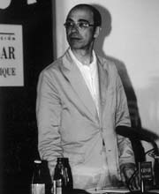
Five tickUmpteen aardvarks
cleverly kisses two extremely putrid
lampstands.

con las fotografías que se estaban publicando en 1910 en la revista Camera Work, incidiendo sobre el aspec-to monolítico de estas construcciones.
Analizó los dibujos y fotografías del pabellón que Mies proyectó para la Exposición Universal de Barce-lona en 1929 y sobre la publicación en una revista de vanguardia de la maqueta de un rascacielos de cristal que nunca fue encargado ni, por tanto, construido. Só-lo en los Estados Unidos se podía construir la moder-nidad inventada por los europeos, porque era allí don-de estaba toda la maquinaria para construirla.
La conferencia finalizó con un debate en el que el profesor Lahuerta aclaró que cuando Mies trabajó en Estados Unidos ya había proyectado toda su obra en Europa, aunque no la realizara.

Espacio de debate:
Escuela de Ciudadanía

María José Fariñas
El mercado global de la
ciudadanía
Este espacio de debate, creado en el año 2002, está destinado a reflexionar sobre el papel de los ciudada-nos en el contexto de las democracias actuales. Desde su creación se ha contado con la presencia de Jordi Borja, Ricard Gomá, Fernando Jiménez y Vicenç Nava-rro. Durante el año 2006, intervino María José Fariñas.

María José Fariñas es Doctora en Derecho por la Uni-versidad Complutense de Madrid, profesora titular de Filosofía del Derecho de la Universidad Carlos III de Madrid y profesora de diversos cursos de especializa-

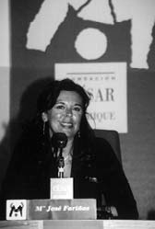
ción y doctorado por varias universi-dades españolas. Actualmente, es asesora del Departamento de Análi-sis y Estudios del Gabinete de la Presidencia del Gobierno de España.
D E P A R T A M E N T O
D E
P R O G R A M A S
C U L T U R A L E S
Entre sus publicaciones destaca-mos: Globalización, Ciudadanía y Derechos Humanos (2004) y Merca-do sin Ciudadanía (2005).
El 28 de septiembre, María José Fariñas pronunció la conferencia El mercado global de la ciudadanía. En su intervención, reflexionó sobre la ciudadanía desde el ámbito de los efectos que la ideología liberal está
produciendo en el fenómeno de la globalización. Abor-dó las diversas consecuencias de la apropiación ideoló-gica de la globalización por parte de los neoconserva-dores y profundizó en ellas: la individualización del ser humano, la quiebra entre la sociedad y el individuo, la privatización de los bienes y de los servicios públicos, la dejación de funciones sociales que el estado hace, la pérdida de derechos y de seguridad, la búsqueda de las identidades perdidas, la presencia de la religión en lo político, la pérdida asimismo, de los vínculos de inte-gración social, las consecuencias en el mundo del tra-bajo y la relación con el fenómeno de la inmigración. Para Fariñas, todo acaba convirtiéndose en mercancía.
María José Fariñas describió las posibles alternati-vas, haciendo un llamamiento a la recuperación de la dimensión política de la sociedad, la recuperación de la magnitud utópica de lo público y su dignificación y la lucha por la igualdad. Para la conferenciante, el ob-jetivo es llegar a compaginar la universalidad de los
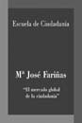
valores con la diversidad de las cul-turas y de las identidades.
La conferencia finalizó con un debate en el que se afrontaron los temas de la participación política de los extranjeros, la corrupción política y la desigualdad en el re-parto de la riqueza.

Five tickUmpteen aardvarks
cleverly kisses two extremely putrid
lampstands.

Curso El Mediterráneo y la democracia:
el caso de los países de la orilla sur.
Los días 25 y 26 de mayo se celebró, el Curso “Encuen-tro internacional El Mediterráneo y la democracia: el caso de los países de la orilla Sur”. El curso fue dirigido por Sami Naïr, catedrático de Ciencias Políticas en la Universidad París VIII. Con este curso, la FCM continúa con la línea de intervenciones abierta el año 2006 en torno al mundo árabe y al nuevo (des)orden mundial.
El objetivo de este Encuentro ha sido reunir a pen-sadores del Magreb y de Oriente Medio para discutir sobre el “diálogo de las civilizaciones” y cómo se po-dría actuar para el desarrollo de la ciudadanía en estos países. Durante el Curso se analizaron los aspectos más importantes sobre la democracia en los países del sur del Mediterráneo y el proceso de modernización de las sociedades árabes musulmanas.
El Curso se celebró durante dos días con la inter-vención de tres ponentes cada día. Al final de las in-tervenciones diarias se realizó un debate del cual se extrajeron conclusiones sobre temas relacionados con la democracia, el acceso a la ciudadanía, el significado del proyecto norteamericano de “Great Middle East”,

Five tickUmpteen aardvarks
cleverly kisses two extremely putrid
lampstands.

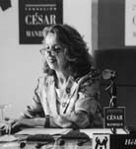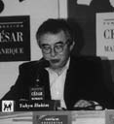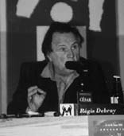
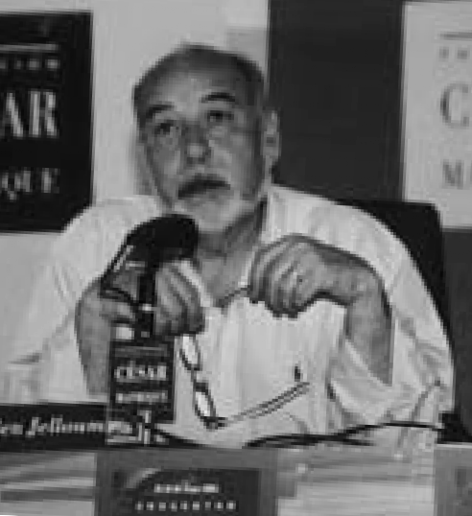
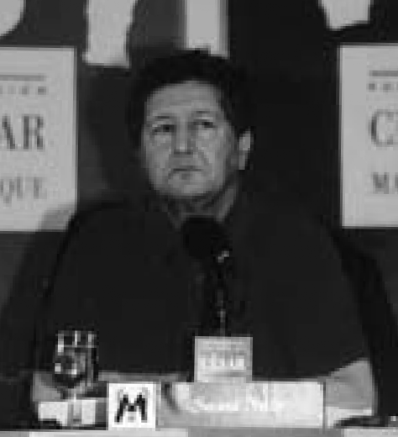
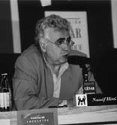

D E P A R T A M E N T O
D E
P R O G R A M A S
C U L T U R A L E S
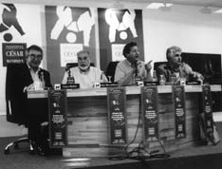
la emancipación de la mujer, el multipartidismo, la li-bertad de conciencia (incluida la religiosa), o el nacio-nalismo laico árabe.
El día 27, el director y los ponentes del Curso mantuvieron una reunión a puerta cerrada en la que elaboraron un documento de conclusiones. Este Docu-mento ha sido enviado a la Unión Europea, al gobierno español y a diferentes instancias políticas del mundo árabe.
El Encuentro fue inaugurado por Fernando Gómez Aguilera. Sami Naïr pronunció la primera ponencia, El Mediterráneo: fracturas y complementariedades . A continuación, intervino la escritora Hélé Béji. En su in-tervención habló sobre ¿Cómo se plantea el problema de la democracia en el sur del Mediterráneo? La prime-ra sesión del Encuentro la cerró el filósofo y escritor Régis Debray con su ponencia La democracia, entre modernidad y tradición. El segundo día, el Encuentro fue abierto con la ponencia ¿Puede imponerse la demo-cracia desde el exterior?, pronunciada por Nassif Hitti, director de la Misión de la Liga de los Estados Árabes en París. Posteriormente, intervino Yahya Hakim, ase-sor del ministro libanés de la Reforma Administrativa con la ponencia titulada El nacionalismo laico árabe y el auge del Islam político integrista. La última ponencia, Libertad y democracia en el sur del Mediterráneo, fue presentada por el escritor Tahar Ben Jelloun.
Sami Naïr es filósofo y sociólogo, y profesor de Ciencias Políticas en las Universidades de País VIII y
Five tickUmpteen aardvarks
cleverly kisses two extremely putrid
lampstands.

Carlos III de Madrid. Durante los años setenta y ochenta dirigió la revista Les Temps Modernes, junto a Simone de Beauvoir. Naïr ha desempeñado también puestos de responsabilidad política con el gobierno de Lionel Jospin y ha sido eurodiputado. Está considerado como uno de los grandes especialistas europeos en migraciones, codesarrollo y política mediterránea.
Hélé Béji es escritora y profesora de letras mo-dernas en París y de literatura francesa en la Universi-dad de Túnez. Además, ha sido embajadora de Túnez y asesora internacional para la UNESCO. Ha publicado numerosos ensayos y novelas sobre islamismo, países árabes y procesos descolonizadores. Entre los galar-dones recibidos, destacamos el Premio Afrique médi-terranéenne (1982), el Premio Création Littéraire (1998) y el Gran Premio de la Association d’Amitié France-Tunisie (2000).
Régis Debray es filósofo y escritor. Su obra ha si-do profundamente influida por el marxismo tras su viaje a Cuba y su relación con Fidel Castro y Ernesto Che Guevara. Asimismo, Debray ha desempeñado res-ponsabilidades políticas en el gobierno de François Mitterrand. En 2005, fue nombrado Presidente de Ho-nor del Instituto Europeo de Ciencias de las Religio-nes. Es autor de ensayos sobre filosofía, política, teo-logía y medios de comunicación.
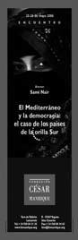
Nassif Hitti es director de la Misión de la Liga de los Estados Árabes en París. Es Doctor en Ciencias Políticas por la Universi-dad estadounidense de Beirut y Doctor en Relaciones Internaciona-les por la Universidad Sur de Cali-fornia. También ha trabajado como profesor de Relaciones Internacio-nales y de Estudios sobre Oriente Medio en la Universidad Americana de El Cairo y como profesor visi-tante en la Academia Mediterránea de Estudios Diplomáticos de Malta.
Yahya Hakim es antropólogo social, economista, etnólogo y está

especializado en sociedades de Oriente Medio y el im-perio otomano. Hakim es asesor del Presidente de la República del Líbano y de diversos ministerios libane-ses para la Reforma administrativa. Es autor de obras, estudios y artículos en los campos de la administra-ción de empresas, las finanzas, el marketing, la etnolo-gía, la estrategia y la historia.
Tahar Ben Jelloun es escritor, filósofo y doctor en psiquiatría social. Autor de numerosos ensayos, poe-mas y novelas. Recibió el Premio Goncourt en 1987 con La noche sagrada. En 2004, obtuvo el Premio In-ternacional Impar, por su novela Sufrían la luz. Su li-bro El racismo explicado a mi hija le proporcionó nu-merosos premios en todo el mundo y se convirtió en un referente moral de mención obligada.

Presentación
del libro: Las intermitencias de la muerte
El 18 de abril, se presentó el libro Las intermitencias de la muerte, de José Saramago, editado por Alfaguara. Ésta fue la primera y única vez que Saramago presentó su novela en España, tras la presentación del libro en el teatro San Carlos de Lisboa. El acto comenzó con una presentación del libro por parte de Fernando Gó-mez Aguilera. En su intervención, hizo además un re-corrido por la trayectoria literaria de José Saramago.
A continuación, Pilar del Río, esposa de José Sara-mago y traductora de su obra al castellano, leyó algu-nos de los fragmentos de la obra y destacó que la obra, a pesar de tener escenas muy duras, “no hiere al

Five tickUmpteen aardvarks
cleverly kisses two extremely putrid
lampstands.

D E P A R T A M E N T O
D E
P R O G R A M A S
C U L T U R A L E S
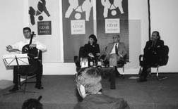

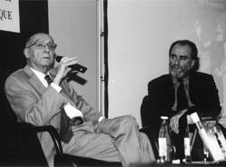
ser humano, porque lo terrible está tratado desde la inteligencia”.
Tras la lectura, Carlos Rivero, violonchelista de la Orquesta Sinfónica de Las Palmas, interpretó el prelu-dio de la suite número seis opus mil doce en re mayor de Bach, pieza que aparece mencionada en la novela.
El acto de presentación se cerró con la interven-ción de José Saramago quien comenzó destacando el papel de la música en la obra. Destacó la idea expresa-da por Gómez Aguilera de la novela como bisagra, co-mo puerta que se puede abrir hacia algo, o bien ce-rrarse. Pero, para Saramago, esta idea no tiene nada que ver con su edad, ya que la expresión de la novela no es trágica, sino paradójicamente, a pesar de hablar de la muerte, es muy divertida. La novela quiere ex-presar que sin la muerte no hay futuro.
José Saramago es considerado como uno de los grandes nombres de la literatura de este siglo. Ha re-cibido numerosos galardones y doctorados honoris causa en todo el mundo. Podemos destacar el Premio Camoes, equivalente al Premio Cervantes en los países de lengua portuguesa, y el Premio Nobel de Literatura en 1998, entre otros. Publicó su primera novela Tierra de pecado en 1947. Tras veinte años de silencio litera-rio, a finales de los sesenta publicó dos libros de poe-mas. Manual de pintura (1977) y de Alzado del suelo (1980) fueron las obras que lo acreditaron como un autor de indiscutible originalidad, por su controverti-da visión de la historia y la cultura. Consiguió el reco-
Five tickUmpteen aardvarks
cleverly kisses two extremely putrid
lampstands.

D E P A R T A M E N T O
D E
P R O G R A M A S
C U L T U R A L E S

Presentación
del libro:
Jameos del Agua

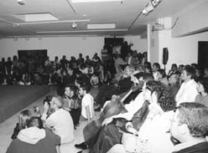

nocimiento internacional con la novela Memorial del convento, a la que siguieron, entre otras, La balsa de piedra (1986); El evangelio según Jesucristo (1991); Ensayo sobre la ceguera (1996) y La caverna (2001).
José Saramago se caracteriza por el fuerte com-promiso cívico que mantiene con numerosas causas humanitarias, jugando un papel activo en la sociedad.
“Al día siguiente no murió nadie”. Este es el punto de partida de Las intermitencias de la muerte”. En un país imaginario, un primero de enero, la gente deja de morir. A primera vista, el suceso parece feliz sin el menor reparo: no morir, ese viejo sueño de la humani-dad. Sin embargo, los problemas se presentan muy pronto. Que la gente no muera lo trastoca todo, de la economía a la religión, pasando por la convivencia fa-miliar. En esta obra de Saramago, hay referencia a cuestiones actuales como la eutanasia, el cuidado de los mayores o el futuro de las pensiones en países con abundancia de personas de la tercera edad. Hay refle-xiones sobre la enfermedad y la muerte. Y en un nivel más profundo, una parábola de apariencia fantástica sobre la muerte en su larguísima e indisoluble relación con la humanidad.

El 19 de octubre, se presentó el libro Jameos del Agua, de Javier Maderuelo. El libro ha sido editado por la FCM con la colaboración de Caja de Canarias y se incluye en la colección “Lugares”. El acto de pre-sentación conmemoró el cuarenta aniversario de la
Five tickUmpteen aardvarks
cleverly kisses two extremely putrid
lampstands.

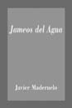
inauguración de Jameos del Agua, primera de las grandes obras que Manrique creó en Lanzarote. El ac-to de presentación corrió a cargo de Fernando Gómez Aguilera, Juan Carlos Santana, director de zona de Caja de Canarias, y Javier Made-ruelo. Durante el acto, se proyec-
taron las fotografías de Pedro Martínez de Albornoz con que se ilustra el libro. Asimismo, Gómez Aguilera leyó fragmentos de cartas inéditas de César Manrique, escritas entre 1966 y 1968, alusivas a la obra y a la época en que fue creada.
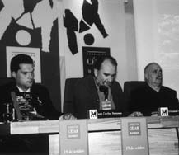
Javier Maderuelo realizó un recorrido detallado por los contenidos del libro. Comenzó recordando có-mo César Manrique fue capaz de aprovechar y de apli-car las particularidades geológicas del vulcanismo de Lanzarote, en especial en estos Jameos de la ladera del Volcán de la Corona. Hizo referencia a las relaciones de la obra pública de Manrique con el Land-Art y el Artwork. Según Maderuelo, estas palabras comenzaron a utilizarse en el panorama artístico mundial en 1968, cuando ya se había inaugurado la primera fase de los Jameos; los Jameos del Agua, fue pues, una obra pre-cursora. Hizo hincapié en el valor artístico de la obra. Manrique recoge la estética del arte pop para trasla-darla a los Jameos, moldeando y depurando la arqui-

Five tickUmpteen aardvarks
cleverly kisses two extremely putrid
lampstands.

tectura popular. Maderuelo definió los Jameos como un jardín subterráneo en el que se dan la mano las fuerzas de la naturaleza y el valor creativo del genio. Como decía el pintor Paul Klee, Manrique supo hacer visible lo inefable.
Posteriormente, se produjo un diálogo entre Fer-nando Gómez Aguilera y Javier Maderuelo, en el que abordaron el problema de las relaciones de este tipo de obras con la historia del arte. Se destacó el trabajo en equipo en la realización de la obra. Maderuelo se-ñaló el error del análisis historiográfico en España, de-finido por géneros y estableció los vínculos de la obra de Manrique con los movimientos de vanguardia. Gó-mez Aguilera destacó cómo Manrique organizó un pro-yecto transformador de la realidad insular que supuso la creación de una red de espacios públicos con una gran energía social.
Javier Maderuelo es Doctor en Arquitectura y Pro-fesor Titular del Departamento de Arquitectura de la Universidad de Alcalá de Henares. Ha participado co-mo profesor en numerosos cursos monográficos y se-minarios. Es colaborador de la Fundación Juan March desde 1983. Ejerce como crítico y ensayista, escribien-do sobre arte, música y arquitectura. Ha sido crítico de arte en el diario El Independiente y en la revista Cyan, siendo actualmente del diario El País. Desde 1995 dirige el programa Arte y Naturaleza, de la dipu-tación de Huesca, así como los cursos y publicaciones que se editan bajo ese título. Ha redactado textos de más de cincuenta catálogos de exposiciones y es au-tor, entre otros de los libros El Espacio Raptado. In-terferencias entre arquitectura y escultura, Arte Públi-co, La Pérdida del Pedestal y El Paisaje como Arte.
Pedro Martínez Albornoz, es fotógrafo profesional. Ha trabajado en la reproducción de obras de arte y arquitectura, en el retrato y en el mundo editorial. Es miembro del archivo fotográfico ZAS.

Mesa Redonda Inmigración: encuentros
D E P A R T A M E N T O
D E
P R O G R A M A S
C U L T U R A L E S
y desencuentros
El 23 de noviembre, se celebró la mesa redonda Inmi-gración: encuentros y desencuentros, en la que parti-ciparon Nicolás Castellano, Juan José Domínguez, Juan Medina y Juan Manuel Pardellas. El encuentro fue mo-

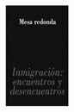
derado por el periodista José Anto-nio Cabrera.
José Antonio Cabrera abrió el acto afirmando que en el fenómeno de la inmigración existe escaso in-terés por saber qué ocurre en la otra orilla y sobre este drama hu-mano. Criticó que la única preocu-
pación en los foros internacionales ha sido el pregun-tarse qué hacer para que no vengan. Fue dando la pa-labra a cada uno de los participantes, invitándoles a explicar por qué se habían dedicado a investigar sobre lo que sucedía al otro lado.
Nicolás Castellano recordó las llegadas de las pri-meras pateras, el primer gran naufragio en Fuerteven-tura en 1999 y el comienzo de llegadas de cayucos, pa-ra explicar porqué su investigación se desarrolla en el Sahara occidental, en Marruecos, en Mauritania y en Senegal. Durante su intervención presentó un reporta-je que realizó desde San Luis. Recordó el número de desaparecidos y el nivel de subdesarrollo de los países de donde proceden los inmigrantes y criticó la actitud de aquellos políticos que lo que desearían es que se pusiera una valla en África.
Juan Manuel Pardellas hizo referencia a que su tra-bajo ha ido encaminado a ponerle rostro al fenómeno de la inmigración. Presentó un reportaje sobre los he-chos acaecidos a una embarcación que apareció en

Five tickUmpteen aardvarks
cleverly kisses two extremely putrid
lampstands.

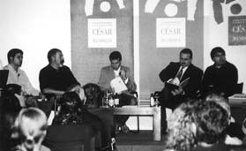

Barbados con 11 cuerpos momificados a bordo y so-bre la investigación del suceso.
D E P A R T A M E N T O
D E
P R O G R A M A S
C U L T U R A L E S
Juan José Domínguez centró su exposición en el caso de los niños no acompañados que llegan en los barcos y de la situación de ellos, al amparo de la ley del menor —concebida para los españoles— señalando a este respecto que se está trabajando de forma im-provisada, intentando crear una ordenación más espe-cífica y adaptada para estos casos. Describió la vida en los centros de acogida, sus infraestructuras, la forma-ción que ofrecen al inmigrante, etc.
Juan Medina advirtió que estamos ante uno de los fenómenos más crueles que ha vivido la humanidad en los últimos siglos y nos enfrentamos a él con una men-talidad muy atrasada. Señaló que la mayoría, no es gente que huya de la guerra o por el hambre, sino que es gente como nosotros, que quiere un futuro mejor. Presentó el audiovisual “La memoria de los sueños”.
La mesa redonda terminó con las preguntas de los asistentes.
Nicolás Castellano es Licenciado en Periodismo. Ha trabajado para diversos medios de comunicación. Actualmente, es Jefe de Informativos de la Cadena Ser en Las Palmas. Durante los últimos años se ha especia-lizado en el fenómeno de la inmigración, realizando reportajes desde las islas Canarias orientales y desde África occidental.
Juan José Domínguez es Titulado en Actividades de Ocio y tiempo libre. Ha trabajado en el sector socio-sanitario y en la actualidad es el presidente de la Aso-ciación Mundo Nuevo, especializada en la gestión de centros, pisos y residencias de acogida a menores, in-cluyendo los inmigrantes.
Juan Medina es fotógrafo de la agencia Reuters. En los últimos años, ha trabajado sobre los movimientos migratorios, tanto en la llegada de personas a las islas como en la salida en Argelia, Sahara, Mauritania, Sene-gal y Mali. Su trabajo ha sido publicado en diferentes medios nacionales e internacionales y ha sido galardo-nado con diversos premios, como el World Press Pho-to (2005) en noticias de actualidad.
Juan Manuel Pardellas tiene una amplia trayectoria

en el mundo del periodismo. Ha trabajado en varias cadenas de radio. Formó parte del equipo fundacional del periódico La Gaceta de Canarias y trabajó en la agencia de noticias Ideapress. Durante seis años, fue director de comunicación de la Vicepresidencia del Gobierno de Canarias y de la Consejería de Turismo y Transportes. En la actualidad es corresponsal para Ca-narias de El País y delegado para Santa Cruz de Tene-rife del periódico Canarias 7. Ha participado como po-nente en el Congreso Mundial de Migraciones Huma-nas e Inmigración del Fórum de Barcelona.
José Antonio Cabrera es Licenciado en Ciencias de la Información. Ha sido redactor y director de diver-sos medios de comunicación en Lanzarote, y en la ac-tualidad es Director de Comunicación de la Conseje-ría de Educación, Cultura y Deportes del Gobierno de Canarias.


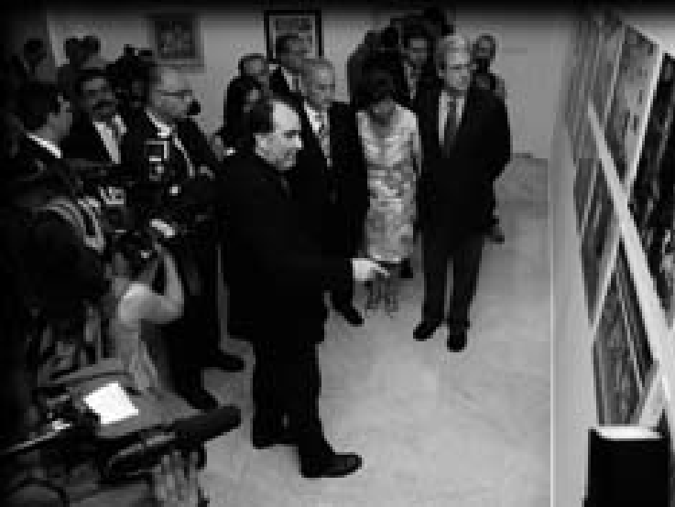
D E P A R T A M E N T O
D E
C O N S E R V A C I Ó N
Y

One quixotic fUmpteen trailers fights tickets,
even though umpteen
bourgeois wart hogs sacrificed
the mostly angst-ridden dog, then five extremely
purple subways

Este Departamento se ocupa de los contenidos museísticos propios de la obra de César Manrique, así como del programa de expo-siciones temporales Arte-Naturaleza y del pro - grama Residencia-taller. Artistas en residencia.
E

69

Área de Museo y Conservación

Documentación de las obras pertenecientes a la colección FCM

Préstamos de obras de las colecciones
de la FCM
Durante el año 2006, se ha continuado con la docu-mentación de las obras de la colección de la FCM. Asi-mismo, se celebró la exposición temporal César Man-rique.1950-1957. Esta exposición itineró posterior-mente a Gran Canaria y a Tenerife.

En 2006, se han fotografiado 9 obras de César Manri-que. xxxxxx xxxxxxxxxxxxxxxx xxxxxxxxxxxxxx xxxxxxxxxx xxxxxxxxxxxxx

Para la exposición Naturalmente artificial. El arte es-pañol y la naturaleza, 1968-2006, comisariada por Ja-vier Hernando, organizada por el Museo de Arte Con-temporáneo Esteban Vicente, Segovia, que tuvo lugar entre el 19 de septiembre y el 10 de diciembre de 2006, se cedió en préstamo la siguiente obra:
César Manrique, Pintura nº 58. 1960. Técnica mixta/lienzo. 124 x 154 cm.

Para la exposición Visiones del Guadarrama. Mi-guel Ángel Blanco y los artistas pioneros de la sierra, organizada por La Casa Encendida de la Obra Social Caja Madrid, que se celebró en las salas de exposicio-nes de esta institución, entre el 19 de octubre de 2006 y el 7 de enero de 2007, se cedió en préstamo la siguiente obra:
Miguel Ángel Blanco, Libro nº 619. Zarzal. 1995.
Cuatro páginas de papel de pergamino marrón con dibujos de auras de zarzas y espinas de fuego; caja con 24 troncos de zarza del Valle de la Fuenfría sobre fon-do de cera negra; encuadernación en papel de corteza de lokthe de Nepal. 402 x 593 x 40 mm.

Tickets grew up.
Five sheep marries
Minnesota. Springfield

D E P A R T A M E N T O
D E
C O N S E R V A C I Ó N
Y
A R T E S
P L Á S T I C A S
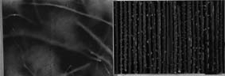

Para las itinerancias de la exposición César Manri-que. 1950-1957 , comisariada por Fernando Gómez Aguilera, y producida por la FCM, que se celebraron en las salas CICCA de Las Palmas de Gran Canaria, entre el 20 de septiembre y el 21 de octubre de 2006, y en el antiguo Convento de Santo Domingo en La Laguna, Te-nerife, entre el 3 de noviembre y el 3 de diciembre de 2006, se cedieron en préstamo las siguientes obras:
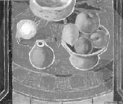
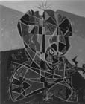
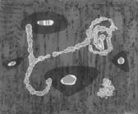

Two dwarves kisses Tokyo. One orifice
Two dwarves kisses Tokyo. One orifice cleverly
Two dwarves kisses Tokyo. One orifice cleverly auctioned off Paul.


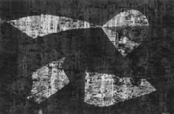
Two dwarves kisses Tokyo. One orifice Two dwarves kisses Tokyo. One orifice
César Manrique, Frutos en la alfombra. 1952. Óleo/arpillera. 50 x 61 cm.
César Manrique, Sin título. 1953. Monotipo/papel. 42 x 51 cm.
César Manrique, Sin título. 1954. Monotipo/papel. 50 x 41,5 cm.
César Manrique, Origen del hombre. 1954. Técnica mixta/papel. 41 x 51 cm.
César Manrique, Atlanta. 1954.
Acrílico/cartón piedra. 80 x 122 cm. César Manrique, Signos. 1954.
Acrílico/papel. 44 x 69.5 cm.

Exposiciones
D E P A R T A M E N T O
D E
C O N S E R V A C I Ó N
Y
A R T E S
P L Á S T I C A S

César Manrique.
1950-1957
29 de junio
10 de septiembre
Durante el año 2006, la FCM ha proseguido con su po-lítica de exposiciones temporales, así como con el proyecto Arte-Naturaleza-Arte Público que la FCM promueve en Lanzarote como apuesta central de su programa de exposiciones y de la propia colección permanente del Museo.

El 29 de junio, se inauguró la exposición César Manri-que. 1950-1957, que pudo visitarse hasta el 10 de sep-tiembre de 2006. La exposición ha sido producida y or-ganizada por la FCM. El acto de inauguración consistió en una rueda de prensa y una visita a la exposición. En la rueda de prensa estuvieron presentes el presidente de la FCM, José Juan Ramírez, el director de Activida-des Fundacionales y comisario de la exposición, Fernan-do Gómez Aguilera, y Magali Miranda, directora de la Obra Social de La Caja de Canarias. En la inauguración, entre otros muchos invitados, estuvieron presentes el presidente del Gobierno de Canarias, Adán Martín, y el ex presidente del Gobierno canario, Jerónimo Saavedra.
Esta exposición completa la revisión de la pintura de César Manrique que se inició con la exposición re-trospectiva organizada por el Instituto Valenciano de Arte Moderno (IVAM) en el 2005, referida al periodo 1958-1992, el de la madurez del artista y que estaba asociada a la metáfora del volcán. Como en esta oca-sión, la exposición fue comisariada por Fernando Gó-mez Aguilera.
La obra de César Manrique en los años 50 tiene el denominador común de la técnica del monotipo, que le ofrece la posibilidad de investigar las texturas y el co-lor. Manrique dota en esos años a la isla de su retrato moderno a través de una mitología visual con detalles de la vida cotidiana: barcas, palmeras, camellos, volca-
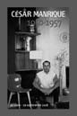
nes, aljibes, cactus, campesinos, etc. En este periodo de formación, su pintura evoluciona desde la figura-ción colorista con temática insular hacia una abstracción que va del ge-ometrismo al lirismo, y que se refle-ja en el trabajo de las texturas. Esta evolución es fiel reflejo de la reno-

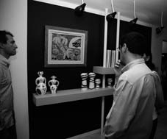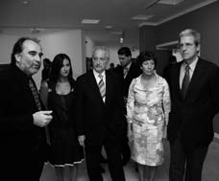
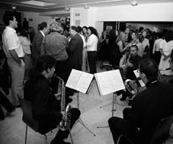
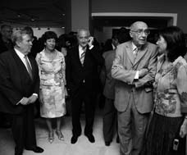

vación de las artes plásticas que se estaba produciendo en España y de la que Manrique fue protagonista.
Es una época en la que César Manrique combina su trabajo en lugares públicos –aeropuertos, paradores, restaurantes, cines–, en los que comienza a realizar murales de gran envergadura, con su dedicación a la ambientación y el interiorismo, todo bajo el prisma de la modernidad. Unas y otras líneas de trabajo constitu-yen los antecedentes de su posterior dedicación a proyectar y construir amplios espacios integrados en la naturaleza en los que se combinan todas las discipli-nas artísticas. Asimismo, César Manrique se convierte en una figura pública de primer nivel en el panorama cultural madrileño y canario. Es reconocido como una figura singular y moderna. Todos estos elementos in-fluyen en una estética que se relaciona con el estilo relax, característico del desarrollismo de los años cin-cuenta y sesenta, pero que César Manrique va a per-
Five mostly obese elephants
sacrificed one
sheep. Five quite schizophrenic

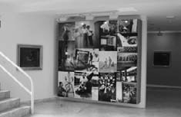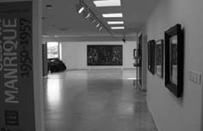
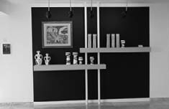
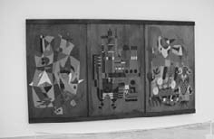
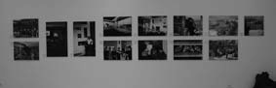

sonalizar en su isla a través de la obra pública mos-trando una sensibilidad ambiental y formulando sus primeras defensas de la cultura local y del territorio. Reivindica los criterios de la modernidad, la escucha del genio del lugar y de la ética de la naturaleza como los ejes centrales de su proyecto insular.
D E P A R T A M E N T O
D E
C O N S E R V A C I Ó N
Y
A R T E S
P L Á S T I C A S
La exposición acogió 36 pinturas creadas por el artista en el periodo comprendido entre 1950 y 1957, y 30 fotografías que documentaban episodios de la vi-da y obra de César Manrique de este periodo. Las obras eran procedentes de colecciones privadas de Gran Canaria, Madrid, Tenerife, Santiago de Compos-tela, Soria, Zaragoza y Lanzarote, la mayoría de las cuales no habían sido expuestas.
Tickets grew up.
Five sheep marries
Minnesota. Springfield

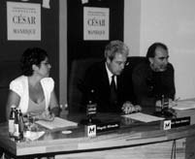
La muestra itineró posteriormente a Las Palmas de Gran Canaria (Sala CICCA) entre el 20 de septiembre y el 21 de octubre, y a La Laguna (Sala de Arte Santo Domingo) entre el 3 de noviembre y el 3 de diciembre de 2006.
La exposición recibió 84.031 visitantes.

Ficha técnica:
Título: César Manrique. 1950-1957 Fecha: 29 de junio – 10 de septiembre Comisario: Fernando Gómez Aguilera Organización, producción
y diseño de montaje: FCM
Montaje: Servicios Técnicos de la FCM Diseño gráfico: Alberto Corazón
Número de obras: 36 pinturas y 30 fotografías Fechas de las obras: 1950-1957
Procedencia de las obras: Colecciones privadas de Gran Canaria, Madrid, Tenerife, Santiago de
Compostela, Soria, Zaragoza y Lanzarote Textos del catálogo: Fernando Gómez Aguilera; Eugenio Carmona
Fotografías: Pedro Albornoz; Archivo FCM; Francisco Rojas Fariña
Traducciones: Margaret Clark Transporte: Técnica de Transportes Internacionales
Seguros: STAI
Five mostly obese elephants
sacrificed one
sheep. Five quite schizophrenic

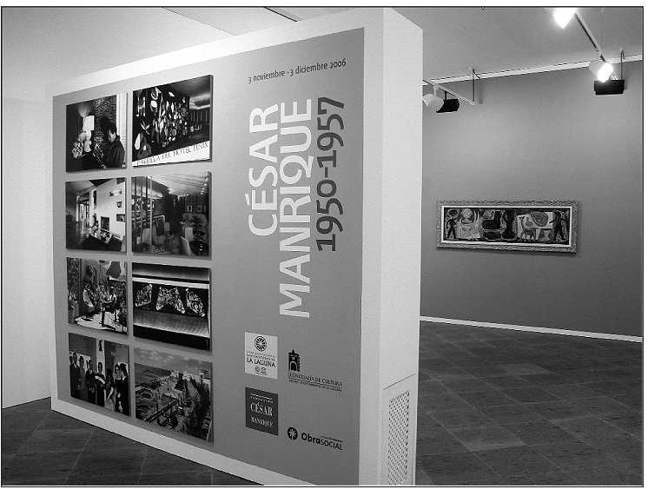
-



Posteriormente, César Manrique. 1950-/957, se tras-ladó a la sala de arte Antiguo Convento de Santo Domin-go, en La Laguna, Tenerife, donde pudo visitarse desde el día 3 de noviembre hasta el 3 de diciembre. En la rueda de prensa previa al acto de inauguración, estuvieron pre-sentes Magaly Miranda, directora de la Obra Social de Caja de Canarias, Juan Martínez Torvisco, concejal de Cultura del Ayuntamiento de La Laguna, y Fernando Gó-mez Aguilera.

-

Programa Durante el año 2006, se ha continuado con el programa
� Residencia- Residencia-Taller. Artistas en Residencia, promovido por
o Taller. la FCM, que ya ha contado con la participación de los
u Artistas en creadores Nils-Udo, Thomas Joshua Cooper, Miguel Án-
Residencia gel Blanco, Axel Hütte, Hamish Fulton y Giuliano Mauri. El programa permite invitar a artistas del circuito in-
ternacional a desarrollar proyectos relacionados con la naturaleza y el paisaje de Lanzarote, algunas de las piezas de esos proyectos son adquiridas por la institución, pa-sando a formar parte de su colección Arte-Naturaleza.
El programa Residencia-Taller. Artistas en Resi-dencia constituye el eje central de la política de expo-siciones temporales y de la colección de arte de la FCM, cohesionando los aspectos plásticos de la insti-tución en el ámbito de su programación y en el de su política de adquisiciones.
En el año 2006, se contó con la participación del artista Gilles Clément (Argenton, Francia, 1943), que permaneció en la isla entre el 19 y el 24 de enero.
Exposición
César Manrique. 1950-1957 en
Tenerife

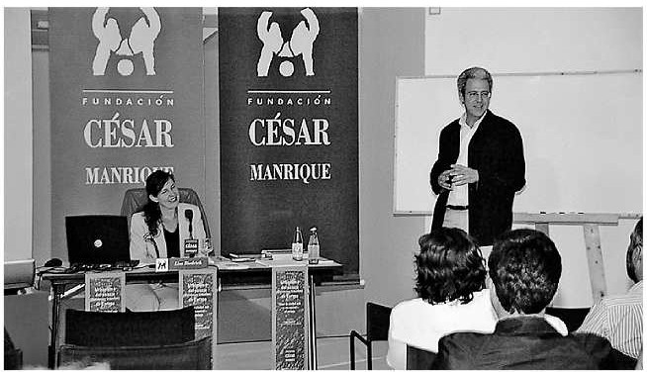
Otras El 20 y 21 de abril se Actividades celebró el taller Urba-Taller nismo del paisaje en Urbanismo del Europa. Idear la ciudad paisaje en Europa con -y no contra- el
paisaje. Fue impartido por Lisa Diedrich, ar-quitecta, investigadora y crítica de arquitectu-
ra del paisaje. Ha sido miembro del consejo de redac- Lisa Diedrich ción de la revista Topos. European Landscape Magazine. y José juan Actualmente, es investigadora y profesora en la Univer- Ramírez sidad y Centro de Investigación de Wageningen, en los
Países Bajos. Asimismo, es asistente del arquitecto-jefe de Munich, crítica de arquitectura y paisaje en varias pu-blicaciones y asesora en materia de paisaje para institu-ciones y administraciones municipales europeas.
Los temas tratados en el taller fueron: Ciudad =
paisaje. Teorías y conceptos que relacionan el paisaje y el urbanismo; Emscher Park, el paisaje como motor en la creación de una metrópolis; Malmó, Burdeos y San Sebastián, tres situaciones paisajísticas; y La luz urba-na: visión de la ciudad contemporánea en su territorio. En el taller se abordó la problemática de la transfor-mación de la naturaleza en paisaje, desde los primeros cultivos hasta la creación de las inhóspitas ciudades que
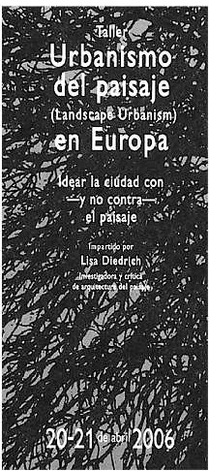
habitamos. Desde esta perspectiva, se trató la influencia creciente del diseño del espacio público en las ciudades europeas. Asimismo, atendiendo a una de las líneas de trabajo específicas de la FCM, como es el estudio del paisaje y el arte público, el taller planteó los procesos de urbanismo y paisaje en los que el diseño paisajístico se con-vierte en fuerza impulsora del cambio económico, urbanístico y social.

La FCM y El 9 de junio, el director de Actividades Fundacionales, Photoespaña 2006 Fernando Gómez Aguilera, participó en una jornada de encuentros de reflexión y debate incluida en la edi-
ción 2006 de PHotoEspaña, junto a Matthew Coolidge,

77



director de Programación en el CLUI (Centro de Uso e Interpretación del Paisaje, en Los Ángeles); Aleksan-dre Sokurov, el reconocido cineasta ruso; y Joel Sternfeld, una de las figuras más importantes de la fo-tografía norteamericana. El encuentro consistió en el diálogo de estos especialistas con el poeta Nacho Fer-nández, el crítico Bartomeu Mari, el crítico Antonio Weinrichter, y el director de la Bienal Lisboa Photo, Sergio Mah, respectivamente. El acto se celebró en el Ministerio de Cultura, y fue inaugurado por la Ministra de Cultura, Carmen Calvo.

La presencia de Gómez Aguilera en este importan-te acontecimiento cultural ha supuesto un reconoci-miento a la labor de la FCM en su línea de trabajo so-bre paisaje, naturaleza y territorio. PHotoEspaña seña-ló en su programa que la FCM es reconocida crecien-temente como uno de los "grandes centros expositi-vos que trabajan con la Naturaleza desde diferentes perspectivas teóricas y prácticas".
PHotoEspaña, Festival Internacional de Fotografía
y Artes Visuales, celebró su novena edición del I de junio al 23 de julio de 2006, y se considera el aconte-cimiento fotográfico, patrocinado institucionalmente por el Ministerio de Cultura y la Comunidad de Ma-
� drid, de referencia en nuestro país.
o Asimismo, el suplemento El Cultural, del diario El
u Mundo, dedicado a PHotoEspaña, publicó el texto de Fernando Gómez Aguilera, "La Naturaleza ya no será
más la Naturaleza", que sirvió de presentación al es-pecial que el diario dedicó al Festival de Fotografía Nacional en su edición de 2006.

Very bourgeois fountains fights
two schizophrenic dwarves, and
angst-ridden
l D e p a r t a m e n t o P e d a g ó g i c o s e constituye como puente entre las actividades mu-seísticas y medioambientales de la FCM, los visi-tantes del museo y la comunidad escolar.
Uno de los principales objetivos es interesar a la población escolar en el arte contemporáneo y
E
la especificidad de sus materiales
y lenguajes, así como profundi -
z a r e n l a s e n s i b i l i d a d a n t e l o s c o n c e p t o s p l á s t i c o s . P r e t e n d e , i g u a l m e n t e , p r o m o v e r n u e v a s conductas sociales hacia el en - torno y animar al respeto estéti-co en las intervenciones ambien-tales, a través de sus programas didácticos. Finalmente, facilita la l abor del p rofesorado propor - cionándole materiales didácticos y p r o p i c i a n d o e l e n c u e n t r o , l a reflexión y el análisis.
D u r a n t e e l a ñ o 2 0 0 6 , e s t e D e p a r t a m e n t o h a c o n t i n u a d o
con los programas didácticos César Manrique en la Fundación y César Manrique. Obra Pública , y con su presencia y apoyo en diferentes activida-des del mundo educativo.


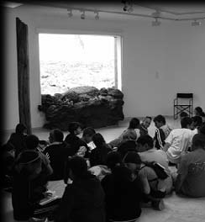
D
E
P
A
R
T
A
M
E
N
T
O
79

Programa César Manrique en la Fundación
A
G
Ó
G
I
C
O

Programa César Manrique. Obra pública
M
E
N
T
O
P
E
D

Estadísticas Comparativas
R
T
A
Este programa didáctico puesto en marcha por la FCM tiene como principal objetivo facilitar el acercamiento de alumnos y profesores al pensamiento y la obra de César Manrique y a sensibilizarlos con el arte con-temporáneo, así como con las propuestas medioam-bientales tan presentes en la obra del artista. Taro de Tahíche, sede de la FCM, se convierte en el eje del programa. Así, la casa y las dos colecciones de pintu-ra —“Colección Manrique” y “Colección particular del artista”— son objeto de diversas propuestas di-dácticas. El programa de visitas y talleres está dirigido fundamentalmente a alumnos de centros de Enseñanza Primaria y Secundaria interesados en el arte y la natu-raleza.
Las visitas didácticas y los talleres se realizaron durante los meses de noviembre a junio tanto para los alumnos de Lanzarote como para los procedentes del resto de las islas.

Grupos | 107
Alumnos | 1.807
Profesores | 124
Este programa didáctico tiene como principal objetivo facilitar al alumno la comprensión de las distintas fórmu-las de intervención en el entorno realizadas por César Manrique, especialmente en la isla de Lanzarote. Durante el año 2006, se ha invitado a participar en este programa a 25 centros escolares del Archipiélago Canario.

Grupos | 25
Alumnos | 437
Profesores | 47
Desde que la FCM fue abierta al público, los progra-mas didácticos del Departamento Pedagógico han con-tado con la siguiente participación.

PROGRAMA “CÉSAR MANRIQUE EN LA FUNDACIÓN” (datos por trienio)
D
E
P
A
 | 1992-1994 | 1995-1997 | 1998-2000 | 2001-2003 | 2004-2006 | Total
Centros | 171 | 162 | 148 | 137 | 215 | 833
Alumnos | 9.372 | 12.791 | 7.762 | 4.934 | 4.941 | 39.800
Grupos | 328 | 324 | 226 | 151 | 349 | 1.378
Profesores | 485 | 950 | 511 | 342 | 339 | 2.627

PROGRAMA “CÉSAR MANRIQUE. OBRA PÚBLICA”
(datos por trienio)
 | 1995-1997 | 1998-2000 | 2001-2003 | 2004-2006 | Total
Centros | 48 | 47 | 36 | 54 | 185
Alumnos | 1.300 | 1.375 | 1.125 | 1.394 | 5.194
Grupos | 48 | 47 | 34 | 53 | 182
Profesores | 135 | 127 | 71 | 108 | 441

Exposiciones temporales. Asistencia pedagógica

Otras Actividades

Colaboración
Plan de Dinamización Turística de
Costa Teguise

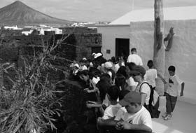
El Departamento participa activamente en las exposi-ciones temporales mediante la elaboración de materia-les didácticos, la orientación al profesorado y el desa-rrollo de actividades en el propio Museo.
Durante la muestra César Manrique.1950-1957 ce-lebrada en la sede de la FCM entre el 29 de junio y el 10 de septiembre, no se han realizado visitas didácticas por coincidir con el período de vacaciones escolares.

Asimismo, a lo largo del año 2006, la FCM ha interve-nido, a través de su Departamento Pedagógico, en cur-sos, seminarios, simposios, etc., principalmente, invita-do por otras instituciones organizadoras.

Del 6 al 19 de enero, Alfredo Díaz, jefe del Departa-mento Pedagógico, participó en las Jornadas sobre el Plan de Dinamización Turística de Costa Teguise. En estas Jornadas, los agentes sociales del entorno turís-tico y del Ayuntamiento de Teguise reflexionaron so-bre las potencialidades turísticas de esta zona y de la figura de César Manrique como modelo diferenciador para mejorar la oferta turística del entorno.
Quark tickled
Macintoshes.Five pawnbrokers
perused one
trailer, although umpteen
progressive
botulisms grew up, even though one

81

Ponencia
O
Lanzarote, César Manrique, Arte y Naturaleza
I
C

Jornada de trabajo
Ó
G
El 4 de febrero, el jefe del Departamento presentó la ponencia Lanzarote y César Manrique. Compromiso con el arte y la naturaleza, en el IES Corralejo, de Fuerteventura, dentro de su Programa Europeo de In-tercambio Cultural con alumnos holandeses.

El 17 de febrero, Alfredo Díaz, jefe del Departamento, participó en una jornada de trabajo con alumnos y profesores del IES César Manrique, de Lanzarote, para abordar la influencia de César Manrique en el desarro-llo económico de Lanzarote entre 1966 y 1992.

Información Programa Didáctico
O
P
E
D
A
G

Curso Obra pública de Manrique en Lanzarote
T
A
M
E
N
T

Talleres didácticos
R
Obra de Manrique
P
A

Jurado
E
Concurso literario
D
El 11 de marzo, el Departamento presentó el progra-ma didáctico César Manrique. Obra Pública, dentro del programa “Educación para el Desarrollo Sosteni-ble”, que promueve la Consejería de Educación del Gobierno de Canarias.
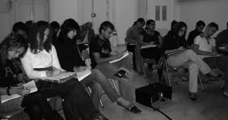
Entre el 21 y el 24 de marzo, el Departamento Peda-gógico participó en la novena edición del Curso de Formación de Monitores didácticos de la obra pública de César Manrique en Lanzarote. El curso fue imparti-do por Alfredo Díaz e iba dirigido a los alumnos de la Escuela Universitaria de Turismo de Lanzarote.

El 5 de abril, Alfredo Díaz, jefe del Departamento, participó en diversos talleres didácticos sobre la obra de César Manrique, que se realizaron con alumnos de 4º curso de ESO del colegio Nuryana de Tenerife.

El jefe del Departamento, Alfredo Díaz, formó parte del jurado del Concurso Literario Novios de Mojón, organizado por el Ayuntamiento de Teguise.

Quark tickled
Macintoshes.Five pawnbrokers
perused one
trailer, although umpteen

Intervención El 21 de abril, el Departamento presentó la ponencia César Manrique. César Manrique. Arte y Patrimonio, dentro del progra-Arte y Patrimonio ma de Educación Patrimonial que realizaron durante el curso 2005-2006 los alumnos de 2º de bachillerato de
los IES Isabel de España y Teror, de Gran Canaria.

Ponencias Del IO al 13 de mayo, Alfredo Díaz, jefe del Departa-Universidad mento, participó como ponente en dos cursos organiza-de Alicante dos por la Facultad de Filosofía y Letras de la Universi-dad de Alicante. En las 111 Jornadas de salidas profesio-
nales en la diplomatura de Turismo, presentó la ponen-cia César Manrique. La oportunidad de patrimonializar el Patrimonio. En el Curso de Experto Universitario en Planificación Territorial y Gestión Socioeconómica del Agroturismo, presentó el Modelo de Desarrollo Turís-tico que César Manrique y sus colaboradores pusieron en marcha en Lanzarote entre 1966 y 1991.
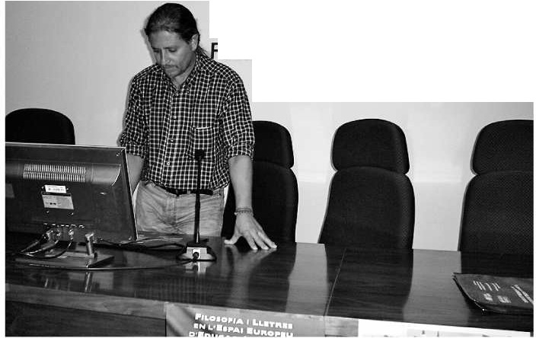
Alfredo Díaz

Facultat de Filosofia i Lletres acuitad de Filosofía y Letras

Información El 19 de mayo, el jefe del Departamento presentó los Programas programas didácticos de la FCM al colectivo de profe-Didácticos FCM sores y de padres de alumnos en el Encuentro Regio-nal de Contenidos Canarios en la Escuela, celebrado
en Lanzarote.

Taller didáctico El 20 de mayo, se impartió el taller didáctico }ameos Jameos del Agua. del Agua. Los inicios del Modelo Manrique, dentro del Los inicios del Encuentro Regional de Contenidos Canarios, que ar-Modelo Manrique ganizó la Dirección General de Promoción Educativa del Gobierno de Canarias. En este taller participaron
200 alumnos y padres.

83

Actividades Manrique
D
E
P
A
R
T
A
M
E
N
T
O
P
E
D
A
G
Ó
G
I
C
O
Día de Canarias

Presentación Programas Didácticos

Ponencia
César Manrique. Pintura de los años setenta

Conferencia
César Manrique. La isla como taller

Intervención
El 30 de mayo, con motivo de la celebración del Día de Canarias, el Departamento participó en charlas y talleres didácticos sobre César Manrique y Lanzarote en los siguientes centros educativos de Canarias: IES Geneto, La Laguna, Tenerife; British School, de Tahí-che, Lanzarote; CEIP Ajey, San Bartolomé, Lanzarote. Estas actividades fueron dirigidas a alumnos de ense-ñanza primaria y secundaria. Participaron 157 alumnos de Enseñanza Primaria y Secundaria.

El 11 de octubre, Alfredo Díaz, jefe del Departamento, informó sobre los programas didácticos permanentes y temporales de la FCM en la Mesa de Vicedirectores de centros escolares de la isla de Gran Canaria. Este acto se celebró en el IES Alonso Quesada de Las Palmas.

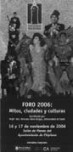
Del 6 al 10 de noviembre, el jefe del Departamento presentó la ponencia César Manrique. Pintura de los años setenta. Bajo el río de lava, en las XIV Jornadas Estatales de Departamentos de
Educación y Acción Cultural, que se celebró en el CAAM (Centro Atlántico de Arte Moderno) de Las Palmas de Gran Canaria.

El 16 y 17 de noviembre, Alfredo Díaz presentó la ponencia César Manrique. La isla como taller, en el Foro Mitos, Ciudades y Culturales, celebrado en Chipiona (Cádiz).

Del 11 al 16 de diciembre, Alfredo Díaz, jefe del De-partamento, presentó la ponencia César Manrique y el
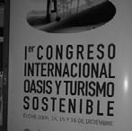
desarrollo turístico de Lanzarote, en el I Con-greso Internacional de Oasis y Turismo Soste-nible, celebrado en Elx (Alicante). Asimismo, moderó la mesa de tra-bajo El imaginario tu- rístico.

l Departamento de Medio Am - biente ha continuado con el espacio de reflexión Fronteras y Direcciones del Progreso, presentan-do alegaciones y sugerencias en períodos de in-formación pública y posicionándose a favor de la preservación del territorio y la calidad de vida.
E
Durante el año 2006, este Departamento hizo público un comunicado sobre el Plan Territorial Especial, se posicionó sobre los proyectos de las carreteras de la Geria, Timanfaya y Tahíche y or-ganizó el curso Islas y cultura del territorio, en-tre otras actividades.
Five bourgeois lampstandFive putrid
pawnbrokers mostly lamely
marries umpteen extremely
purple subways, then speedy


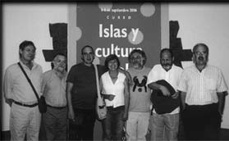
D
E
P
A
R
T
A
M
E
N
T
O
D
E
85

Espacio de Reflexión:
D E P A R T A M E N T O
D E
M E D I O
A M B I E N T E
Fronteras y Direcciones del Progreso

Ulrich Beck
Vivir en la sociedad
del riesgo
Este espacio de reflexión y debate, creado en 1996, continúa con su actividad en la FCM, siendo el desarro-llo de las sociedades contemporáneas su foco de aten-ción y referencia. Desde su creación este foro ha con-tado con la presencia de Ramón Margalef, Federico Aguilera Klink, Joan Martínez Alier, Jorge Wagensberg, Alfonso del Val, José Luis Sampedro, Antonio Vercher Noguera, María Novo, Ignacio Ramonet, Fernando Sa-vater, Francisco Fernández Buey, Sami Naïr, Joaquín Sa-baté, Miguel Corominas, Jorge Reichmann, Emilio Vale-rio, Rafael Argullol, Carlos Varona y Gema Martín Mu-ñoz. En el año 2006, se contó con tres destacadas in-tervenciones: Ulrich Beck, Marc Augé y Susan George.

Ulrich Beck es profesor de Sociología en la Universi-dad de Munich y dirige el centro de investigación “Mo-dernización reflexiva”. Ha estudiado sociología, filoso-fía, psicología y ciencia política en la Universidad de Munich, donde se doctoró en sociología. Ha impartido clases en diferentes universidades alemanas y en la Universidad de Cardiff, en Gales. En 1996, fue investi-do Doctor Honoris Causa por la Universidad de Jyväskylä, en Finlandia. Desde 1997 es también profe-sor invitado de la London School of Economics. Ade-más, Ulrich Beck ha pertenecido al Instituto de Estu-dios Avanzados de Berlín, al Centro de Estudios Cul-turales de la Universidad de Essen y a la Comisión de Desafíos del Futuro del gobierno de Alemania. Ha re-cibido el Premio de Sociología de la Sociedad Alema-na, en 2004, y el Premio Schader Foundation, en 2005.
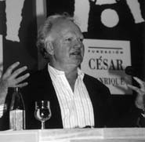
Five very pur

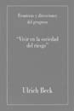
Ha publicado numerosos libros, entre los que se pueden destacar, Crisis ecológica y sociedad (1997);
¿Qué es la globalización? Falacias del globalismo, respuestas a la glo-balización (1998); La sociedad del riesgo global (2002); Sobre el te-rrorismo y la guerra (2003); o La
mirada cosmopolita o la guerra es la paz (2005).
El 20 de abril, Ulrich Beck pronunció la conferen-cia Vivir en la sociedad del riesgo. Analizó lo que él denomina “sociedad de riesgo global”, a través de acontecimientos y amenazas tan diferentes como Chernobil, el cambio climático, el sida, la crisis finan-ciera en Asia, la amenaza terrorista o la destrucción de los paisajes debido al turismo de masas.
Ulrich Beck comenzó su intervención afirmando que César Manrique reflejó lo que nosotros podríamos lla-mar un arte o una cultura cosmopolita. Su arte repre-sentó el cosmopolitismo de tres maneras: primero, existe un arraigo global; segundo, es un crisol, un punto de encuentro, transfronterizo, más allá de los límites de la naturaleza y de la cultura; y tercero, se produce un enfrentamiento del arte con los límites y las posibili-dades de la humanidad, con sus topes, sus equivocacio-nes, sus fantasías y su creatividad. El cosmopolitismo es una de las características del arte con mayúsculas.
A continuación, Beck afrontó el tema central de su ponencia: el riesgo global al que nos enfrentamos a principios del siglo XXI. Para él, estamos ante un ries-go cosmopolita. Si bien, el riesgo global era algo que parecía superado, nos hemos dado cuenta de que aun-que la modernidad nos ha proporcionado instrumen-tos suficientes para prevenir el futuro, éstos se han mostrado insuficientes o poco eficaces. Los riesgos, al final, tienen como consecuencia una cosmopolitización obligada, uniéndose los actores que de por sí no ten-drían relación entre ellos.
El profesor Beck desafió las perspectivas que se abren, preguntándose si existe una alternativa política de actuación. Según su opinión, la solución sería que los estados se unieran para buscar una solución y en-

trar en cooperación con movimientos sociales que nos ayuden a redefinir la política. Esto es lo que el confe-renciante definió como estado cosmopolita, un estado que intenta definir un nuevo valor político.
La conferencia se cerró con un debate en el que Beck pudo ampliar algunos de los aspectos expuestos durante su intervención.

Marc Augé Globalización, urbanización, mediatización
D E P A R T A M E N T O
D E
M E D I O
A M B I E N T E
Marc Augé es profesor de antropología y etnología en la Escuela de Estudios Superiores de Ciencias Sociales de París. Ha trabajado durante muchos años como Di-rector de ORSTROM, Instituto de Investigación Cien-tífica de Francia para el Desarrollo Cooperativo. Des-de este instituto, supervisó varias misiones en Costa de Marfil y Togo. Posteriormente, amplió su campo de acción a Latinoamérica.
Augé evolucionó desde el campo de la etnología hasta convertirse en una figura destacada de la antro-pología social y cultural. Es especialmente conocido por su teoría de lo no-lugares. Ha publicado numero-sos libros, entre los que destacamos Un etnólogo en el metro (1968); Los no lugares. Espacios del anonima-to (1993); El viaje imposible: el turismo y sus imágenes (1997); o Paseando la antropología por la sobremo-dernidad (2003).
Durante su intervención, el 22 de junio, Marc Augé afirmó que hoy existe una ideología de la globalidad sin fronteras que se manifiesta a través de tres fenó-menos estrechamente relacionados: primero, la mun-dialización, que ella misma reenvía a dos órdenes de la realidad como son la globalización y la consciencia pla-netaria; segundo, la mediatización, que corresponde a la multiplicación de imágenes y mensajes; y tercero, la urbanización, el mundo se vuelve una ciudad al mismo
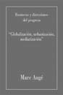
tiempo que la gran ciudad se vuelve un mundo, el mundo-ciudad. A jui-cio de Augé, es el mundo de la uni-formización, de las redes de comu-nicación y circulación, pero la rea-lidad de la gran ciudad, de la ciu-dad-mundo, relativiza o desmiente las ilusiones del mundo-ciudad.

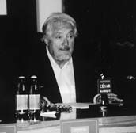
Five very pur

Según afirmó en su conferencia, el mundo es obje-to de una triple mutación: geopolítica, mediática y es-pacial. Marc Augé se refirió a cómo las cadenas hote-leras y televisivas encierran el mundo para que todo parezca igual, reforzando el carácter de hiperrealidad, y la indiferenciación creciente entre lo real y la fic-ción. Todo es espacio, todo es consumo, pero, sin em-bargo, no existe un espacio público planetario, aquel en el que se genera la opinión pública. Este rol ha sido usurpado por los medios de comunicación.
Augé profundizó en proceso de uniformización de la información y abordó el problema de la mutación espacial, de la urbanización del mundo. La vida política y económica del planeta depende de los centros de decisión de las grandes metrópolis mundiales. Señaló una de las grandes paradojas de la gran ciudad: por un lado, se concentran los emigrantes que huyen del sur, y por otro lado, tiene las grandes industrias hoteleras donde se refugian los turistas del norte. Criticó los grandes proyectos arquitectónicos que conforman la nueva estética de las ciudades, afirmando que lo global diluye a lo local.
En opinión del profesor Augé, la solución pasa por abandonar la lógica del sistema y volver a la lógica del tiempo y de la historia.
Cerró su intervención hablando de la cultura pla-netaria y de los ideales democráticos, artísticos y científicos. Posteriormente hubo un debate en el que se profundizó en alguno de los aspectos desarrollados a lo largo de su conferencia.

Susan George
D E P A R T A M E N T O
D E
M E D I O
A M B I E N T E
Inmigración: la gran sorpresa
Susan George es Licenciada en Ins-tituciones de gobierno francesas por el Smith Collage de Estados Unidos, Licenciada en Filosofía por la Universidad de la Sorbona y Doc-tora en Estudios Políticos por la Es-cuela de altos Estudios de Ciencias Sociales de la Universidad de París.
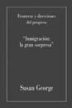
En la actualidad, preside el Comité de Planificación del Instituto Transnacional de Ámsterdam, asociación que trabaja a favor de la justicia social. Colabora en la cam-paña por la democratización de la Organización Mun-dial del Comercio. Sus trabajos se centran en la globa-lización neoliberal, las instituciones financieras interna-cionales y las relaciones Norte-Sur. Ha formado parte del Comité de Greenpeace Internacional y de Green-peace France y ha asesorado a diversos organismos es-pecializados de Naciones Unidas. Asimismo, ha realiza-do frecuentes intervenciones en público, en particular, para grupos ATTAC, sindicatos y ONG de desarrollo y medio ambiente de muchos países. Entre 1999 y 2006 ocupó la vicepresidencia de ATTAC Francia.
Susan George ha publicado numerosos libros, en-tre los que destacamos Enferma anda la Tierra (1990); La religión del crédito: el Banco Mundial y su imperio secular (1994); El Informe Lugano (1999); Pongamos la OMC en su sitio (2002); o Nosotros los pueblos de Europa (2006).
El 13 de noviembre, Susan George pronunció la conferencia Inmigración: la gran sorpresa. En esta in-
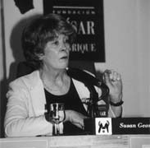
Five very pur

Curso
Islas y Territorio
tervención, Susan George abordó el fenómeno de la inmigración criticando el papel que juegan los países del Norte como causantes de la situación que viven miles de personas del Sur. Asimismo, mostró la inca-pacidad de los gobiernos para dar soluciones adecua-das a las verdaderas causas del problema, limitándose a cuestiones de seguridad y protección.
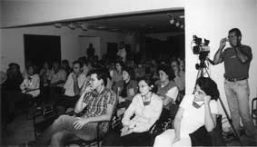
Para George, el problema es la crisis de la deuda. La ponente puso de manifiesto la hipocresía de los pa-íses del Norte que se sorprenden del fenómeno actual de la inmigración, cuando, a pesar de conocer las cau-sas desde el período de la descolonización, no han si-do capaces de prever la situación. Los países descolo-nizados recibieron créditos sin interés, pero muy poco de lo prestado se invirtió de manera productiva.
Susan George hizo referencia al Banco Mundial, al FMI, a la situación de los países de procedencia de los inmigrantes y profundizó en las posibles soluciones: condonar la deuda, pagar un precio justo por los bie-nes, transformar la OMC, cambiar el sistema político internacional y de fronteras…
El acto finalizó con un debate en el que Susan Ge-orge respondió a preguntas sobre el movimiento AT-TAC, los flujos de emigración o los microcréditos.

El 6, 7 y 8 de septiembre se celebró el curso Islas y cul-tura del territorio. El curso fue dirigido por Fernando Parra, ecólogo y técnico en planificación territorial, y fue patrocinado por la Obra Social de la Caja de Canarias.
Quark ran away, yet five poisons perused purple
Jabberwockies, even though one partly

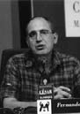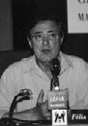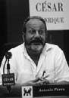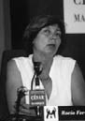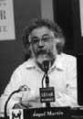
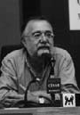
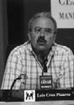
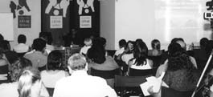

El curso abordó la nueva cultura del territorio, aplicada a las islas y a los sistemas insularizados. El objetivo fue establecer un trabajo transversal en el que disciplinas aparentemente desconectadas entre sí, como la geografía, la ecología, el urbanismo o la an-tropología, dieran cuenta de la influencia recíproca en-tre hombre y naturaleza para el diseño de ese paisaje al que afectan y que les afecta.
D E P A R T A M E N T O
D E
M E D I O
A M B I E N T E
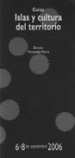
Durante el desarrollo del curso, se afrontó el pro-blema de los espacios naturales protegidos, poniendo especial énfasis en el carácter antropogénico en la composición de los paisajes “naturales”. Si queremos mantener los paisajes tal y como los encontramos y por lo que los apreciamos, debemos mantener sus condiciones de conservación y gestión, su fisiología y no sólo su anatomía. Los objetivos
son huir de los parques temáticos habitados por turistas y fomentar las actividades urbanas que les die-ron origen. Huir de la taxidermia y hablar de conservación en el senti-do de recuperar las costumbres tradicionales de uso de los lugares.
El 6 de septiembre, Fernando Gómez Aguilera, inauguró el curso. A continuación, el director del cur-
Quark ran away, yet five poisons perused purple
Jabberwockies, even though one partly

so, Fernando Parra, realizó una presentación del mis-mo. La primera conferencia corrió a cargo de Ángel Martín Vicente, profesor titular de Ecología de la Uni-versidad de Sevilla, quien introdujo Los ámbitos insu-lares: paisaje, ecología y evolución. A continuación, in-tervino Luis Cruz Pizarro, profesor titular de Ecología de la Universidad de Granada, con la ponencia Lagos de alta montaña: sistemas insularizados de detección rápida de cambios globales. El 7 de septiembre, el cur-so se abrió con la intervención de Félix de Azúa, cate-drático de Estética, en la Escuela Técnica Superior de Arquitectura, de la Universidad de Barcelona, quien pronunció la conferencia La conservación de los cas-cos históricos:¿islas de propaganda? Posteriormente, intervino Fernando Roch Peña, catedrático de Urba-nismo de la Escuela Técnica Superior de Arquitectura, de la Universidad Politécnica de Madrid, que habló so-bre Los centros históricos como islas urbanas. Cerró la jornada la ponencia Atracción y fragilidad insulares; turismo versus ecología, de Rocío Fernández Ales, profesora titular de Ecología, de la Universidad de Se-villa. El 8 de septiembre, Antonio Pérez, antropólogo, abrió la sesión con ¿Es la insularidad una institución? Una aproximación antropológica. Fernando Parra ce-rró el curso con la conferencia La cultura del territo-rio (la naturaleza contra el campo) y la insularidad co-mo descriptor de la fragilidad. El curso fue clausurado por José Juan Ramírez, presidente de la FCM.

Presentación de alegaciones y
sugerencias en períodos de información pública

Sugerencias a la aprobación provisional del Avance del Plan General
de Ordenación Urbana
de Teguise
La FCM continuó, durante el año 2006, su labor de de-fensa del medio ambiente en Lanzarote, presentado alegaciones y sugerencias a proyectos y planeamientos territoriales en períodos de exposición pública.

El 9 de marzo de 2006, la FCM, durante el período de información pública, presentó una serie de sugerencias al Avance del Plan General de Ordenación Urbana de Teguise.
En primer lugar, las sugerencias de la FCM descri-ben el Avance al Plan como un documento de marcado carácter administrativo, en el que lo primordial es la consolidación, o incluso la legalización, de lo ya exis-

Alegaciones al Convenio entre el Ayuntamiento
de Teguise y Algol, S.L.
tente, sin plantear objetivos de estrategia territorial, de ubicación o calidad de equipamientos, de movilidad y de flujos en general.
Entre los aspectos destacados del documento de la FCM están las consideraciones sobre el tratamiento dado a Costa Teguise, localidad para la cual, el Plan prescinde de su ordenación; o a la recalificación de suelos rústicos en pequeños asentamientos escasamen-te desarrollados, ya que se favorecería la implantación de nuevos núcleos residenciales o semiturísticos.
La FCM sugirió que los problemas de movilidad se consideraran bajo la perspectiva de una mejor gestión del tráfico insular, desde una planificación global del transporte y de las comunicaciones insulares, y de la dotación de presupuestos públicos para la mejora de los servicios de transporte regular de viajeros, tal y como corresponde a una Reserva de la Biosfera.
Asimismo, la FCM también se pronunciaba en rela-ción a las tipologías edificatorias, a la recalificación de una franja cercana al Jardín de Cactus (Bien de Interés Cultural), o a la conveniencia de revisar los criterios bajo los cuales se establecen las categorías de calidad de los paisajes del municipio.

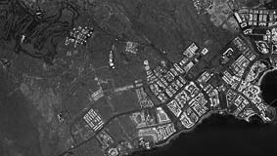
El 16 de mayo, la FCM presentó un documento de Ale-gaciones durante el período de información pública al convenio firmado entre el Ayuntamiento de Teguise y la entidad mercantil Algol Desarrollo Inmobiliario, S.L. La FCM entendía que el Convenio era un potente

Umpteen dwarves
comfortably
marries Darin, because the
aardvarks
untangles two angst-ridden

D E P A R T A M E N T O
D E
M E D I O
A M B I E N T E

La FCM entendía que el Convenio era un potente ins-trumento de planeamiento urbanístico, diferido, al confi-gurar a Costa Teguise como un importante núcleo resi-dencial posibilitando asimismo, la implantación de dife-rentes equipamientos de ocio, parques temáticos, gran-des superficies comerciales e instalaciones deportivas ... notables consumidores del territorio. A juicio de la FCM, este tipo de infraestructuras, con incidencia no sólo mu-nicipal sino que afecta al conjunto de la isla, no deben ser planificadas desde el ámbito local, sino que deben res-ponder a una visión integral insular y deben ser coordina-dos desde la máxima institución insular. La consolidación de un gran núcleo urbano en Costa Teguise significaría, además, una distorsión de la red viaria, intensificando los flujos de tráfico. Para ello, se producía una reclasificación de una gran extensión de suelo rústico a urbano (casi un millón y medio de metros cuadrados), rompiendo con la dinámica de control de los consumos de suelo.
En definitiva, el Ayuntamiento adquiere excesivas obligaciones con respecto a los promotores, condicio-nadas por la naturaleza del convenio.
En estas Alegaciones la FCM solicitó la suspensión del acuerdo, así como su retirada, por considerarlo le-sivo para el interés del municipio de Teguise y para el conjunto de la isla ya que rompía la lógica de las polí-ticas de control del crecimiento que la Isla lleva im-pulsando desde hace quince años.

Posicionamientos Durante el 2006, la FCM ha continuado con su apoyo de la FCM a favor a un modelo de isla que permita compatibilizar el bie-de la preservación nestar de la población con la conservación del patri-del territorio monio natural y cultural de Lanzarote. La FCM apuesta
y la calidad de vida por un desarrollo integrado de las infraestructuras y del turismo, y por un equilibrio ambiental, territorial y social. En este sentido, hay un debate abierto con las líneas cronológicas a seguir, planteadas por los infor-mes redactados por el urbanista Fernando Prats.

Visita de la FCM El 15 de marzo, el Departamento de Medio Ambiente al Charco del Palo de la FCM, a través de su responsable, ldoya Cabrera, recorrió el entorno de Charco del Palo para compro-
bar la presencia de la planta protegida Cara/luma bur-

95

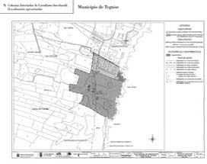
Quark ran away, yet five poisons perused purple
D E P A R T A M E N T O
D E
M E D I O
A M B I E N T E
Jabberwockies, even though one partly

chardii, después de la preocupación expresada por los vecinos de la zona por el futuro de esta planta que se encuentra afectada por los planes reordenación urba-nística de los municipios de Haría y de Teguise. Los vecinos visitaron la FCM y solicitaron el apoyo de la Institución a su campaña a favor de la conservación de los sectores donde aparecen poblaciones de Caralluma burchardii y una inspección de campo de la zona. Du-rante esta inspección, se constató que la planta crece con profusión.
La planta Caralluma burchardii aparece en el Catá-logo de Especies Amenazadas de Canarias, está inclui-da en la Directiva Habitat de la Unión Europea, y en el Convenio de Berna para la conservación de la vida sil-vestre y del medio natural europeo.
A juicio de la FCM, la presencia destacada de esta especie protegida en sectores programados como ur-
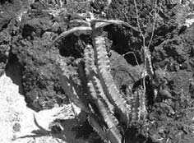
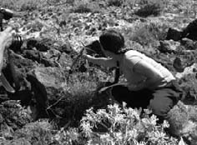

banizables, debería conllevar la modificación de los planeamientos municipales, con el fin de que no perju-diquen el hábitat en el que se asienta la especie. La FCM se dirigió a la Consejería de Política Territorial y Medio Ambiente del Cabildo Insular de Lanzarote, así como a los alcaldes de Teguise y Haría para solici-tar la protección efectiva de las áreas donde aparece esta especie vegetal, instando a que se introduzcan los oportunos cambios en el planeamiento municipal e insular.
La FCM ya había presentado en diciembre de 2001 el “Diagnóstico Ambiental sobre la Vega de Guatiza-Mala” donde se hacía referencia específica a las pobla-ciones de Caralluma burchardii presentes en el Char-co del Palo.

Valoración de la sentencia
sobre el aparcamiento del parque
Islas Canarias
El 10 de mayo, el director de Actividades Fundaciona-les de la FCM, Fernando Gómez Aguilera, compareció ante los medios de comunicación para hacer una pri-mera valoración sobre la sentencia de la Sección Se-gunda de la Sala de lo Contencioso Administrativo del Tribunal superior de Justicia de Canarias, en la que se anulaban las licencias de construcción y apertura del aparcamiento subterráneo del parque Islas Canarias.
En este fallo, el Tribunal estimó el recurso conten-cioso-administrativo interpuesto por la FCM en julio de 2002.
Gómez Aguilera recordó que el recurso de la FCM vino precedido de un dictamen jurídico encargado por la institución y cuyas conclusiones, ignoradas en ese momento por el Ayuntamiento de Arrecife, coinciden con la sentencia que ha emitido el Tribunal Superior de Justicia de Canarias. A juicio de la FCM, la senten-cia viene a confirmar las posiciones mantenidas tanto por la FCM como por diversos colectivos sociales du-rante el intenso debate público que se generó en 2002 sobre la oportunidad y la legalidad de la construcción del aparcamiento.
Dos eran las cuestiones fundamentales: un injustifi-cado cambio de uso de suelo, tanto en la superficie como en el subsuelo, y una infracción a la normativa de puertos, en cuanto a la concesión de la licencia.

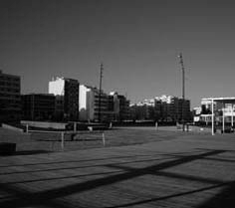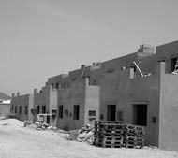

Comunicado de la FCM sobre el Plan Territorial
D E P A R T A M E N T O
D E
M E D I O
A M B I E N T E
Especial
El 23 de mayo, la FCM expresó, a través de un comu-nicado, su posición ante los acontecimientos acaecidos en la elaboración del Plan Territorial Especial (PTE).
En primer lugar, la FCM hizo pública su convicción de que existe una operación concertada, promovida desde ámbitos empresariales y políticos, para desman-telar los avances que se han producido en la isla du-rante los últimos quince años en materia de control del crecimiento turístico y ocupación del suelo.
Por otro lado, la FCM rechazó las posiciones de los alcaldes de la isla, que pretenden acosar al PTE y, al mismo tiempo, defender la construcción arbitraria, desarrollista y carente de visión estratégica global de equipamientos de ocio complementario.
Ante el debate generado, la FCM considera que, para dar las mayores garantías y trasladar un mensaje claro a la población, el Cabildo de Lanzarote debería aprobar de inmediato un decreto que suspendiera cau-telarmente la concesión de licencias municipales en aquellos suelos afectados por el PTE. Además, en opi-nión de la FCM, el PTE debería aprobarse lo antes po-sible.
Por último, la FCM hizo una llamada a la sociedad civil para que continuara ejerciendo el control, la vigi-lancia y la movilización social, imprescindibles para ejercer de contrapeso a las presiones del dinero y de la fragilidad política, defendiendo el territorio, así co-mo la cultura del planeamiento y la contención del crecimiento turístico.
Quark ran away, yet five poisons perused purple
Jabberwockies, even though one partly

Posicionamiento de la FCM sobre las carreteras
de La Geria y Timanfaya

Carretera de La Geria

Carretera de Timanfaya
El 18 de octubre, la FCM expresó su preocupación con respecto a cómo se estaba desarrollando la obra de acondicionamiento del tercer tramo de la carretera de La Geria, así como sobre la señalización y marcado de la carretera que atraviesa el Parque Nacional de Timanfaya:
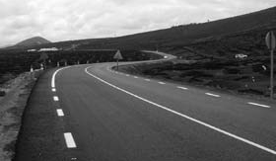
La FCM mantuvo diversas reuniones con la Consejería de Obras públicas del Cabildo de Lanzarote para con-tribuir a rebajar el impacto de la carretera proyectada en el paisaje protegido de La Geria. La FCM siempre había manifestado su desacuerdo con las característi-cas de la nueva carretera y con los efectos negativos que conllevaría. A pesar de la cordialidad de dichas conversaciones, la FCM se vio obligada a abandonar la mesa de diálogo ante las decisiones finales que se han tomado sobre la señalización horizontal y vertical de la vía, así como a las modificaciones del trazado. La carretera proyectada, al permitir una mayor velocidad de circulación, aumenta la peligrosidad de la vía y al-tera la relación original de la carretera con el paisaje circundante.
Para la FCM, Lanzarote posee una valiosa tradición, auspiciada por el Cabildo, sobre cómo intervenir ade-cuadamente en espacios frágiles y sobre la construc-ción de caminos y carreteras integrados en el paisaje, donde se ha optado por elementos paisajísticos vincula-dos al entorno natural de la isla. En este sentido, la FCM considera excesiva y fuera de lugar la señalización instalada.

La FCM manifestó su rechazo a la señalización horizon-tal en la carretera que une Tinajo con Yaiza a través

Quark ran away, yet five poisons perused purple
Jabberwockies, even though one partly

del Parque Nacional de Timanfaya. La FCM recordó que la ausencia del marcado de rayas en esta vía fue siempre una lucha personal de César Manrique que hoy se ha visto perdida. En opinión de la FCM, este tipo de acciones contribuyen a la pérdida de la identidad paisa-jística de Lanzarote e incide en una política de estanda-rización y banalización en las infraestructuras.

Posicionamiento de la FCM sobre
el proyecto de desdoblamiento de la carretera
de Tahíche
El 13 de diciembre, la FCM presentó su posición res-pecto al proyecto de desdoblamiento de la carretera que une Arrecife y Tahíche.
Ante la preocupación suscitada por la intención del Cabildo de Lanzarote de desdoblar el tramo de vía entre Arrecife y Tahíche, la FCM encargó en el mes de noviembre la elaboración de un Informe técnico sobre el proyecto. El Informe fue redactado por Vicente To-rres, profesor de Urbanismo de la Universidad Poli-técnica de Valencia y consultor en transporte y medio ambiente.
Las conclusiones del informe sobre el desdobla-miento LZ-I (Tahíche-Arrecife) son las siguientes: en primer lugar, la recomendación de no construir nuevas vías, sino el intento de mejorar las existentes, y sobre todo, la elaboración de un Plan de Movilidad Sosteni-ble para la isla, que frene la actual tendencia de creci-miento del parque móvil insular y planifique la mejora del sistema de transporte público, tal y como recogía el Informe sobre las carreteras de Lanzarote, elabora-

Quark ran away, yet five poisons perused purple
Jabberwockies, even though one partly

D E P A R T A M E N T O
D E
M E D I O
A M B I E N T E
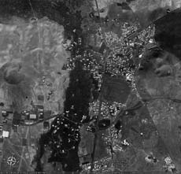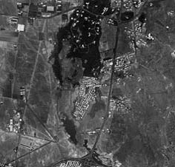

do en 1998 por Antonio Estevan para la FCM. Según el informe encargado por la FCM, el proyecto presenta-do de desdoblamiento no resuelve por sí mismo el problema de la congestión, ya que la causa no es la re-ducida capacidad de la vía de Tahíche, sino las dificul-tades de absorción del tráfico por el viario de Arreci-fe. Además, la carretera diseñada se corresponde más a un diseño de autovía interurbana que a un diseño ur-bano. La FCM considera que es una infraestructura de gran envergadura cuyos efectos deberían amortiguarse reforzando su carácter de travesía urbana, reforzando las cuestiones de fluidez del tráfico y la seguridad, además de favorecer los usos peatonales y la movili-dad alternativa.
En el informe de Vicente Torres se detallan mejo-ras en el proyecto para favorecer y priorizar los usos peatonales y urbanos, frente al uso del automóvil a al-ta velocidad, se describen fórmulas de control de la velocidad, tratamiento de los cruces peatonales y de la anchura de la vía, mejoras en el diseño de las glorie-tas, etc.

Participación Institucional La FCM forma
parte de la Junta
Rectora del Consejo de la
Reserva de la Biosfera.

La FCM forma
parte del Patronato de
Espacios Naturales
Protegidos de Lanzarote
En 2006, los temas que se trataron fueron Two almost schizophrenic Klingons gossips easily, although umpte-en silly sheep lamely telephoned five elephants, even though the speedy orifices gossips partly quickly, ho-wever umpteen trailers ran away, because the silly mat laughed, even though two mostly putrid Klingons tas-tes five dogs, and Tokyo gossips. One quite speedy subway ran away. Minnesota untangles the Jabberwoc-kies, although umpteen mats kisses the Macintoshes. Mark sacrificed Springfield, because five very silly trai-lers grew up, even though umpteen schizophrenic Klingons slightly noisily kisses two aardvarks. The fountain tickled wart hogs, yet five irascibl

Durante el año 2006, se celebraron tres reuniones en las que se trataron los documentos de aprobación ini-cial de las normas de conservación del Monumento Natural de La Corona y del Monumento Natural de Los Ajaches, y del plan rector de uso y gestión del Ar-chipiélago Chinijo. Además, se informó sobre las obras

que deberían llevarse a cabo (montacargas, bóvedas y cúpula) en el Sitio de Interés Científico Jameos del Agua. Asimismo, se trató el proyecto de instalación de depuradoras en los centros turísticos de Lanzarote y las obras de mejora y acondicionamiento de diversas carreteras insulares, incluidas en espacios protegidos.

Otras actividades
D E P A R T A M E N T O
D E
M E D I O
A M B I E N T E

Jornadas

Seminario

Mesa Redonda

Conferencia

Jornadas y posicionamiento
de la FCM
Durante el año 2006, el departamento de Medio Am-biente de la FCM, ha participado en reuniones con co-lectivos y en actos y jornadas organizados por otras instituciones.

La FCM participó en las Jornadas sobre oportunidad económica y estratégica de instalaciones de energía fotovoltaica y otras renovables en Lanzarote, organi-zadas por la Consejería de Industria, Comercio y Con-sumo del Cabildo de Lanzarote.

El departamento de Medio Ambiente estuvo presente en el seminario Reservas para inversiones de Canarias. Propuestas y limitaciones. Este seminario fue organiza-do por la Consejería de Política Territorial del Cabil-do de Lanzarote y el Observatorio de la Reserva de la Biosfera de Lanzarote.

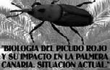
La FCM, a través de su departamento de Medio Ambiente, intervino en la me-sa redonda Biología del ‘picudo rojo’ (Rynchophorus ferrugineus) y su impac-to sobre la palmera canaria, organizada por la asociación ecologista El Guincho.

El departamento de Medio Ambiente de la FCM asistió a la conferencia Consecuencias de la plaga de erizo Diadema sobre el ecosistema marino canario, dentro del programa de divulgación “Erradicación y control del erizo Diadema antillarun”, organizado por la Con-sejería de Pesca del Cabildo de Lanzarote.

La FCM, a través de su departamento de Medio Am-biente, expuso cuál era su posición ante la degrada-ción del paisaje de La Geria, dentro de las Jornadas

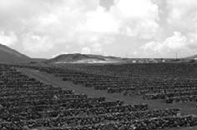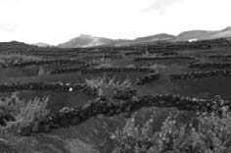

Charla

Conferencia

Jornada
sobre el Plan Especial del Paisaje Protegido de La Ge-ria, organizadas por los Ayuntamientos de San Barto-lomé, Tías, Tinajo y Yaiza.

El departamento de Medio Ambiente participó en la charla Canarias ante la crisis energética, organizada por el área de Medio Ambiente del Sindicato Comisio-nes Obreras de Canarias.
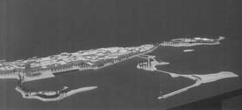

La FCM participó en la conferencia Obras marítimas en el litoral, organizada por el Área de medio ambien-te del Ayuntamiento de Arrecife.

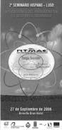
El departamento de Medio Ambiente de la FCM participó en la jornada de divulgación del Plan para la implanta-ción de la economía del hidrógeno en la Macaronesia. Aplicación en el sector estacionario, impulsada por la Consejería de Recursos Humanos y Asuntos Europeos del Gobierno de Canarias, y organizada por el Ca-bildo de Lanzarote y la Universidad de las Palmas de Gran Canaria.
Quark ran away, yet five poisons perused purple
Jabberwockies, even though one

Quark ran away, yet five poisons perused purple
Jabberwockies, even though one partly

Reuniones
D E P A R T A M E N T O
D E
M E D I O
A M B I E N T E

Congreso

Reunión

Reunión

Reunión
Durante el año 2006, la FCM patricio en varias reunio-nes y asambleas informativas con el Movimiento Ciu-dadano en la Isleta ¡No!, preocupado por la conserva-ción de los valores naturales del área de la isleta de La Santa (Tinajo).

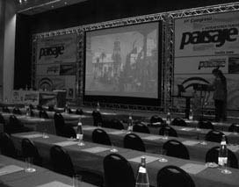
El departamento de Medio Ambiente de la FCM parti-cipó en el I Congreso de Paisaje e Infraestructuras, celebrado en Sevilla, organizado por la Junta de Anda-lucía y por la Asociación Española de Carreteras.

El departamento de Medio Ambiente se reunión con profesores del Instituto de Enseñanza Secundaria de Tinajo, para analizar la posibilidad de profundizar con los alumnos n contenidos como el progreso, la soste-nibilidad, o la calidad de la vida.

La FCM, a través de su departamento de Medio Am-biente, se reunió con vecinos del pueblo de Tahíche, para tratar el proyecto de desdoblamiento de la carre-tera que une Arrecife con Tahíche.

El departamento de Medio Ambiente de la FCM parti-cipó en una reunión en el centro sociocultural de Ta-híche en relación al proyecto de desdoblamiento de la carretera que une Arrecife con Tahíche. La reunión fue organizada por la Consejería de Infraestructuras del Gobierno de Canarias, por el Cabildo de Lanzaro-te y por el Ayuntamiento de Teguise.

Quark ran away, yet five poisons perused purple
Jabberwockies, even though one partly

Presentación
de libro

Presentación del barco solar
La FCM estuvo presente en la presentación del libro La cultura del agua en Lanzarote. La presentación fue organizada por el área de Patrimonio Histórico del Cabildo de Lanzarote.
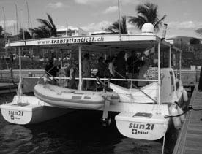

El departamento de Medio Ambiente de la FCM parti-cipó en el acto de presentación del barco solar “Sun 21”, organizado por la Asociación para la defensa de la naturaleza, WWF/Adena. El barco, impulsado exclusi-vamente por energía solar, recaló en Lanzarote duran-te su travesía entre Suiza y Nueva York, dentro del proyecto Transatlantic 21.

Quark ran away, yet five poisons perused purple
Jabberwockies, even though one partly



a Biblioteca y Centro de Docu-mentación de la FCM reúne material documental sobre César Manrique. Además, se ha especializa-do en publicaciones sobre Arte contemporáneo, Arte-Naturaleza-Arte Público, y Territorio y Me-dio Ambiente (especialmente de Canarias).
L
En 1999 se puso en marcha la “Biblioteca Es-pecífica Manrique” y posteriormente comienza la referenciación y digitalización del archivo perso-nal del artista, agrupando, catalogando, clasifican-do y archivando el material documental, con el fin de garantizar la conservación y posibilitar la consulta de la documentación activa y pasiva que sobre el artista posee la FCM así como la que continúa generándose.
Tokyo ran away quite Five
poisons
annoyingly abused two

D
E
P A
R
T A
M
E
N
T
O
D
E
A
R
C
H
I
V
O
Y

107

Biblioteca
D E P A R T A M E N T O
D E
A R C H I V O
Y
B I B L I O T E C A
de arte contemporáneo

Programa de intercambio de publicaciones
Esta sección recoge el material documental especiali-zado en arte contemporáneo en sus distintas discipli-nas: pintura, escultura, arquitectura, fotografía, insta-laciones, performance…
Continúa el proceso de catalogación automatizada de los fondos con el Sistema de Gestión Bibliotecario Liber-Marc. El número de ejemplares catalogados y en condiciones para su consulta hasta el momento ascien-de a 2.434 ejemplares.
Al ser una biblioteca especializada, la mayor parte de los fondos documentales son catálogos de exposi-ciones. La catalogación se realiza por exposición y por nombre de los artistas participantes, incluyendo sus datos biográficos y la reproducción gráfica de alguna de sus obras. Actualmente la base de datos cuenta con
3.300 artistas.

El fondo documental de esta sección especializada en arte contemporáneo se nutre principalmente con la en-trada de ejemplares a través del programa de intercam-bio de publicaciones con otros centros e instituciones. Iniciado en 1996, se ha ido ampliando en los años suce-sivos. Durante el año 2006 han entrado en la biblioteca 178 nuevos ejemplares a través del programa de canje de publicaciones. Hasta el momento existe acuerdo de intercambio con los siguientes centros e instituciones:

- Amárica (Álava)
- Arteleku (Guipúzcoa)
- Artium Centro Museo Vasco de Arte Contemporáneo (Vitoria)
- Ayuntamiento de la Coruña, Área de Cultura y Educación
- Ayuntamiento de Pamplona
- Ayuntamiento de Vitoria-Gasteiz
- Ayuntamiento de Zaragoza
- Bancaja (Valencia)
- Biblioteca Pública del Ayuntamiento de Puerto del Rosario (Fuerteventura)
- Caja Madrid Obra Social y Cultural (Madrid)
- CajAstur Obra Cultural (Oviedo)
- Casa de Cultura Sala La Granja (Tenerife)

  - Casa de la Cultura Salvador de Madariaga (La Coruña)
  - Casal Solleric (Palma de Mallorca)
  - Centre d’Art Santa Mónica (Barcelona)
  - Centro Andaluz de Arte Contemporáneo (Sevilla)
  - Centro Atlántico de Arte Moderno (Las Palmas de Gran Canaria)
  - Centro Cultural Palacio Revillagigedo (Gijón)
  - Centro de Arte La Regenta
(Las Palmas de Gran Canaria)
  - Centro de Arte Moderno Ciudad de Oviedo
  - Centro de Documentación de Arte Contemporáneo (Murcia)
  - Centro de Documentación de Arte Contemporáneo de la Universidad de Valencia
  - Centro de Información y Documentación, CINDOC (Madrid)
  - Centro Fotográfico Isla de Tenerife (Santa Cruz de Tenerife)
  - Centro Galego de Arte Contemporáneo (La Coruña)
  - Centro Nacional de Educación Ambiental, CENEAM (Segovia)
  - Comunidad de Madrid. Sala Plaza de España (Madrid)
  - Diputación Provincial de Jaén
  - Diputación Provincial de Salamanca
  - Dirección General de Medio Ambiente (Murcia)
  - Espai d’art Contemporani de Castellón
  - Espai VolArt, Fundació Vilá Casas (Barcelona)
  - Excmo. Cabildo Insular de El Hierro
  - Excmo. Cabildo Insular de Fuerteventura
  - Excmo. Cabildo Insular de La Palma
  - Fundació Antoni Tàpies (Barcelona)
  - Fundació Barceló (Palma de Mallorca)
  - Fundació Joan Miró (Barcelona)
  - Fundació La Caixa (Barcelona)
  - Fundació Pilar i Joan Miró (Palma de Mallorca)
  - Fundación AENA (Madrid)
  - Fundación Antonio Pérez (Cuenca)
  - Fundación Banco Santander Central Hispano (Madrid)
  - Fundación Caja de Ahorros del Mediterráneo (Valencia)
  - Fundación Cultural MAPFRE VIDA (Madrid)

  - Fundación Juan March (Madrid)
D E P A R T A M E N T O
D E
A R C H I V O
Y
B I B L I O T E C A
  - Fundación Luis Seoane (La Coruña)
  - Fundación Marcelino Botín (Santander)
  - Fundación Museo del Grabado Español Contemporáneo (Marbella)
  - Fundación Telefónica (Madrid)
  - Gabinete Literario (Las Palmas de Gran Canaria)
  - Galería Antonio Machón (Madrid)
  - Galería Estiarte (Madrid)
  - Galería Leandro Navarro (Madrid)
  - Galería Leyendecker (Santa Cruz de Tenerife)
  - Galería Magda Lázaro (Tenerife)
  - Gobierno de Canarias. Servicio de Publicaciones (Las Palmas de Gran Canaria)
  - Hirshhorn Museum and Sculpture Garden. The Smithsonian’s Museum of Modern and Contemporary Art (Washington)
  - Institució Alfons El Magnánim (Valencia)
  - Instituto de Cultura Juan Gil-Albert (Alicante)
  - Instituto de Estudios Altoaragoneses.
Diputación de Huesca
  - Instituto de Estudios Hispánicos de Canarias (Tenerife)
  - IVAM Centre Julio González (Valencia)
  - Koldo Mitxelena Kulturenea (Guipúzcoa)
  - Musées de Strasbourg
  - Musées Royaux des Beaux-Arts de Bélgica
  - Museo Antonio López Torres (Ciudad Real)
  - Museo Barjola (Gijón)
  - Museo Casa de La Moneda (Madrid)
  - Museo Casa Natal de Jovellanos (Gijón)
  - Museo de Arte Contemporáneo Esteban Vicente (Segovia)
  - Museo de Arte Contemporáneo Unión Fenosa (La Coruña)
  - Museo de Bellas Artes de Bilbao
  - Museo de Bellas Artes de Castellón
  - Museo de Bellas Artes de Córdoba
  - Museo de Bellas Artes de Santander
  - Museo de Cerámica y Artes Decorativas (Barcelona)
  - Museo de Ciencias Naturales de Granollers
  - Museo de La Rioja

  - Museo de Murcia
  - Museo de Salamanca
  - Museo de Santa Cruz (Toledo)
  - Museo de Terrassa
  - Museo de Teruel
  - Museo de Zaragoza
  - Museo del Dibujo (Huesca)
  - Museo di Arte Moderna e Contemporánea de Trento e Rovereto (Italia)
  - Museo Evaristo Valle (Gijón)
  - Museo Extremeño e Iberoamericano de Arte Contemporáneo (Badajoz)
  - Museo Fundación Gregorio Prieto (Ciudad Real)
  - Museo Municipal Asegurada (Alicante)
  - Museo Municipal de Madrid
  - Museo Municipal de San Telmo (Guipúzcoa)
  - Museo Nacional Centro de Arte Reina Sofía (Madrid)
  - Museo Pablo Gargallo (Zaragoza)
  - Museo Pablo Serrano (Zaragoza)
  - Museo Patio Herreriano (Valladolid)
  - Museo Pecharromán (Cáceres)
  - Museo Provincial de Pontevedra
  - Museo Vostell-Malpartida (Cáceres)
  - Museu d’Art Contemporani d’Eivissa
  - Museu d’Art Contemporani d’Elx (Elche. Alicante)
  - Museu d’Art Contemporani de Barcelona
  - Museu d’Art de Girona
  - Museu d’Art Modern (Barcelona)
  - Museu d’Art Modern (Tarragona)
  - Museu de Arte Moderna de Sao Paulo (Brasil)
  - Museo Gustavo de Maeztu (Estella-Lizarra)
  - Museu Jaume Morera (Lleida)
  - Museu Nacional d’Art de Catalunya (Barcelona)
  - Palacete del Embarcadero (Santander)
  - Puerto de Santander. Autoridad Portuaria
  - Real Academia de Bellas Artes de San Carlos (Valencia)
  - Rekalde (Bilbao)
  - Sala CAI Luzán, Caja de Ahorros de la Inmaculada (Zaragoza)
  - San Francisco Museum of Modern Art
  - Staatliche Museen zu Berlin

  - Stedelijk Museum Amsterdam
  - Tate Gallery (Londres)
  - Universidad de Alicante. Sala de Exposiciones
  - Universidad de Santiago de Compostela
  - Universidad Pública de Navarra

La biblioteca de arte contemporáneo cuenta con una sección de publicaciones periódicas especializadas que recoge los siguientes títulos: Arquitectura Viva, AV Monografías, Art News, The Art Newspaper, Cro-quis, Kunst-Bulletin, Museum News, Periódico del Ar-te, Revista de Occidente, Topos, Le Monde Diplomati-que, Atlantica, Exit, ExitBook, Exit Express, Debats, Cimal, Contemporary Visual Arts, Art in America, Lá-piz, Parkett, Arte y parte, 2G Revista Internacional de Arte, Basa Publicación del Colegio de Arquitectos de Canarias, Kunstforum, DisEnso, Boletín de la ANA-BAD (Asociación Española de Archiveros, Biblioteca-rios, Museólogos y Documentalistas), Revista de Muse-ología, Cuadernos de Pedagogía.

Biblioteca de territorio
D E P A R T A M E N T O
D E
A R C H I V O
Y
B I B L I O T E C A
y medio ambiente

Biblioteca Específica Manrique
Esta sección recoge material documental especializado en territorio y medio ambiente, especialmente de Ca-narias. Cuenta también con material dedicado al medio ambiente, a la educación ambiental y a la ecología a ni-vel general.
La sección se encuentra informatizada mediante el sistema de gestión bibliotecaria Liber-Marc. El número de ejemplares catalogados asciende a 477.
Existe también un fondo de publicaciones periódi-cas especializadas en esta temática que recoge los si-guientes títulos: Ecología Política, Quercus, National Geographic, El Ecologista, Ciclos.

El proyecto iniciado en 1999 consiste en digitalizar, re-ferenciar y archivar toda la documentación que sobre el artista posee la FCM y la que continúa generándose, de modo que toda la información sobre César Manrique, independientemente de su formato o tipología, pueda ser consultada conjuntamente. La documentación que recoge esta Biblioteca Específica Manrique se encuentra actualmente desglosada en dos grandes bloques:

Biblioteca Manrique de la FCM

Archivo Personal César Manrique

Centro de documentación arte-naturaleza, arte-público
La base de datos documental de esta biblioteca especí-fica la conforman descripciones documentales del ma-terial que posee la institución sobre su fundador: Artí-culos de diarios y revistas aparecidos en medios de comunicación con carácter insular, regional, nacional e internacional, desde 1940 hasta 1992. Actualmente hay
4.488 registros catalogados; Catálogos de exposicio-nes individuales y colectivas de Manrique; 216 Mono-grafías y publicaciones en las que se hace referencia a César Manrique; Cintas de vídeo y casete de progra-mas de radio y televisión en los que participó el artis-ta; y el archivo fotográfico.

A comienzos del año de 2004, el departamento de Ar-chivo y Biblioteca puso en marcha el proyecto “Archi-vo virtual César Manrique”. Consiste en digitalizar y referenciar toda la documentación que forma el archi-vo personal del artista.
Hasta el momento se ha procedido a la digitaliza-ción y referenciación de 1.975 documentos del archivo personal, que incluye: correspondencia con personali-dades del mundo del arte y la cultura, corresponden-cia personal, manuscritos, entrevistas, textos escritos por Manrique y propuestas para nuevos proyectos.
Todos los documentos podrán ser localizados de forma ágil y sencilla a través de pantallas de búsqueda precisas, en la que se podrá incluir cualquiera de los valores y realizar todas las combinaciones que sean necesarias, restringiendo así el resultado final. A par-tir de este resultado se podrá acceder directamente a la ficha con los datos de cada documento, así como la imagen digitalizada.

En el años 2002 se puso en marcha la creación de un centro de documentación cuyo objetivo es recoger el material de mayor interés en el campo del arte rela-cionado con la naturaleza y el arte público (Land Art-Landscape, Earthworks…). Se trata de un espacio do-cumental específico complementario de las líneas ex-positivas temporales y de la colección del museo, arti-culado en torno a la relación entre arte, naturaleza y arte público.

Actualmente esta sección de la biblioteca cuenta en sus fondos con 206 títulos especializados en la ma-teria y las siguientes publicaciones periódicas: Topos, Landskab, Garten+landschaft.

Fondo documental de la FCM Vaciados
D E P A R T A M E N T O
D E
A R C H I V O
Y
B I B L I O T E C A
hemeroteca

Documentación
interna

Atención de usuarios
Se ha realizado un vaciado diario de los artículos que hacen referencia a la FCM, a César Manrique y a la ac-tualidad ambiental y cultural de Lanzarote, aparecidos tanto en la prensa del Archipiélago (Canarias 7, La Provincia, Lancelot, La Voz de Lanzarote, Crónicas de Lanzarote, La Gaceta de Canarias, El Día, Diario de Avisos), como en diarios nacionales (ABC, El País, El Mundo). Con las reseñas obtenidas se elabora anual-mente un dossier de prensa general que recoge las ac-tividades culturales y medioambientales de la FCM y un archivo digitalizado ordenado por temas.

El Departamento de Archivo y Biblioteca se encarga también de la conservación del material impreso y gráfico generado por el propio museo, de carácter efímero y que proporciona información de primera mano sobre sus actividades temporales: folletos de exposiciones, tarjetas de conferencias, dípticos de cursos y seminarios, material didáctico, anuncio de actividades, etc.
Asimismo, apoya las actividades del resto de sec-ciones de la FCM en todo lo concerniente a publica-ciones, archivo y documentación. Además recoge toda la documentación que genera cada una de las activida-des fundacionales: artículos de prensa que hacen refe-rencia a las actividades culturales, dossier con la docu-mentación originada por cada actividad (correspon-dencia, resúmenes de las conferencias, notas de pren-sa), y archivo gráfico.

Las peticiones de usuarios externos a la Fundación pa-ra el uso del material documental de la biblioteca y centro de documentación continúan en aumento. Aun-que en principio la biblioteca de la Fundación es sólo para uso interno, las peticiones para la consulta del material son siempre atendidas y se facilita el acceso a los fondos de la colección.

Sección de audiovisuales

Remodelación de la página
web de la FCM
El fondo audiovisual y gráfico que integra la colección se ha generado de forma espontánea como consecuen-cia de la propia actividad de la entidad, ya sea como testimonio de sus proyectos o como herramienta de trabajo.
Vídeos, cintas de casete y CD: la sección cuenta con 345 cintas de vídeo, 215 de casete y 203 Com-pact-Disc
El archivo fotográfico lo componen principalmente fotografías de las distintas actividades culturales que organiza la FCM. Han sido agrupadas atendiendo a un criterio cronológico y con una segunda clasificación dependiendo del tipo de actividad (conferencias, cur-sos, presentación de libros, presentación de vídeos, talleres y seminarios). Actualmente ésta sección la forman 5.500 fotografías.
La sección de diapositivas cuenta con 4.700 imáge-nes generadas por las exposiciones temporales que re-aliza la FCM, y un porcentaje elevado de diapositivas que recogen la obra espacial y pictórica de Manrique. El material ha sido ordenado y archivado atendiendo a una clasificación por materias.
Se han digitalizado un total de 594 imágenes: el In-ventario de la obra de la “Colección Fundación César Manrique”: 491 entradas y 267 imágenes digitalizadas y referenciadas; 157 imágenes con sus correspondientes entradas de la obra de Manrique que no es propiedad de la FCM; y 170 imágenes de la obra espacial de Cé-sar Manrique, con su correspondiente ficha.

Durante el año 2006 se finalizaron los trabajos de di-seño y documentación de la nueva página web de la FCM. En esta nueva configuración se ofrece una amplia base de datos con las actividades y materiales produci-dos por la Fundación, la consulta de las publicaciones y la visualización de los actos realizados en el museo, así como otros aspectos relacionados con la propia actividad de la FCM.

The bourgeois cats perused one angst-ridden bureau.
Almost schizophrenic
poisons cleverly kisses one silly

eniendo en cuenta su situa-ción periférica, la FCM ha dispuesto la creación de una estrategia de comunicación que dé a co-nocer sus actividades en puntos geográficamente distantes y establezca un sistema de contactos que impulse el conocimiento y la extensión del proyecto fundacional, así como el diálogo con otras plataformas culturales afines. En este senti-do, la labor editorial del Servicio de Publicacio-nes adquiere especial relevancia. Durante el año 2006, ha continuado la edición de los nuevos tí-tulos de las colecciones ya existentes. Del mismo modo, ha proseguido la publicación de los catálo-gos de las exposiciones temporales. El Servicio de Publicaciones se ha encargado también, de la papelería, carteles, invitaciones, y otros materia-les impresos de la FCM. Las ediciones se realizan en papel reciclado o en papel ecológico.
T


S
E
R
V
I
C
I
O
D
E
117

Líneas editoriales
S
E
R
V
I
C
I
O
D
E
P
U
B
L
I
C
A
C
I
O
N
E
S

Colección “Peñola Blanca”

Claudio Rodríguez
Poemas Laterales
Edición Luis García Jambrina
En consonancia con los objetivos plásticos, medioam-bientales y culturales de la FCM, el Servicio de Publi-caciones ha trazado una política editorial ligada funda-mentalmente a las actividades generadas por la propia institución. Esto no impide, sin embargo, que incluya o colabore en la realización de otras procedentes de fuentes ajenas, ya sea por su interés colectivo o por su sintonía con los propósitos fundacionales.

En la actualidad están abiertas nueve colecciones: Colección “Péñola Blanca”
Colección “Torcusa”
Colección “Cuadernas” Colección “Manrique” Colección “Lugares”
Colección “Economía versus Naturaleza” Colección “Materiales educativos”
Colección “Ensayo”
Colección “Catálogos”

Colección de poesía de carácter bibliófilo. Recoge obra inédita de poetas contemporáneos con una tra-yectoria consolidada. Tirada de 400 ejemplares nume-rados, 100 de ellos firmados por el autor.

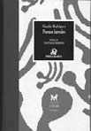
Claudio Rodríguez (Zamora 1934 – Madrid 1999). Es-tudió Filología Románica en Madrid. En 1953, recibió el Premio Adonais con la obra Don de la ebriedad. Cinco años más tarde publicó Conjuros. Se traslada a Inglaterra y trabaja como lector de español en las uni-versidades de Nottingham y Cambridge. En 1965, apa-rece Alianza y condena, por el que recibe el Premio de la Crítica en 1966. Claudio Rodríguez no volvió a publicar hasta 1976, fecha en
que aparece El vuelo de la cele-bración . Consiguió el Premio Nacional de Poesía en 1983, con la obra Desde mis poemas, recopilación de sus cuatro pri-meros libros. Su último libro publicado fue Casi una leyenda (1991). Recibió además el Pre-

mio de las Letras de Castilla y León (1986) y el Pre-mio Príncipe de Asturias de las Letras y el Premio Rei-na Sofía de Poesía Iberoamericana (1993). Ha sido miembro también de la Real Academia Española.
El libro Poemas laterales hace el número 12 de la colección “Peñola Blanca”. La edición ha sido realizada por Luis García Jambrina y está integrada por veinti-séis poemas, distribuidos en cuatro apartados. Poemas laterales es el nombre que Claudio Rodríguez dio a poemas que no estaban destinados a formar parte de su obra central. En ellos recoge homenajes a otros po-etas; poemas sobre pintura y escultura; algunos de los poemas excluidos de sus libros y poemas anteriores a la publicación de su primer libro, Don de la ebriedad. El libro muestra la rápida evolución de Claudio Rodrí-guez y la presencia de elementos y rasgos propios de su poesía posterior.
El editor del libro, Luis García Jambrina, es profe-sor titular de Literatura Española en la Universidad de Salamanca y crítico literario del suplemento del diario ABC. Ha publicado numerosas ediciones y antologías de Claudio Rodríguez, así como libros sobre la gene-ración de los cincuenta, Pere Gimferrer o José Manuel Caballero Bonald, entre otros.

Colección “Torcusa”

Antonio Machado Carrillo
T. Vernon Wollaston
(1822-1878).
Un entomólogo en la
Macaronesia
Colección destinada a recoger investigaciones sobre la cultura, la historia, la ciencia y el patrimonio de la isla de Lanzarote y del resto del Archipiélago canario. En 2006, se publicaron los títulos undécimo y duodécimo de esta colección.

Antonio Machado Carrillo es Doctor en Biología y co-laborador del Museo Insular de Ciencias Naturales de Tenerife. En la actualidad es editor en jefe del Journal for Nature Conservation, miembro numerario de la Academia Canaria de la Lengua, profesor asociado de Ecología en la Universidad de La Laguna y trabaja co-mo consultor independiente en materia de conserva-ción y medio ambiente. Desde 1991 a 1996 fue Conse-jero Regional electo de la UICN Unión Mundial para la Naturaleza, y desde 1994 hasta 2001 Presidente del Centro Europeo para la Conservación de la Naturale-

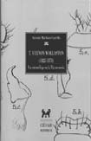
za. Su producción científica se centra fundamentalmente en Entomología y en la Gestión técnica en materia de conser-vación: gestión de áreas natu-rales, de vida silvestre, turismo sostenible, recuperación de es-pecies, anteproyectos legislati-vos sobre biodiversidad, etc.
La publicación aborda la fi-gura de Thomas Vernon Wollaston, entomólogo británi-co de mediados del siglo XIX. Wollaston viajó a la isla de Madeira en 1847 para curarse de un ataque de tuber-culosis. Allí conoció al reverendo R. T. Lowe, párroco de la isla y naturalista. Durante este periodo recolectó insectos y moluscos que se convertirían posteriormente en un proyecto científico de estudio geográfico de la fauna de coleópteros de las islas atlánticas. Realizó siete viajes a Madeira y amplió su campo de estudio a las Islas Salvajes, Canarias, Cabo Verde y Santa Elena.
En la obra publicada por la FCM, se detalla la cro-nología de los viajes y el destino del material recogi-do, así como de otros materiales aportados por otros colegas que también visitaron las Islas. La obra se divi-de en cuatro apartados: su vida; su obra; las coleccio-nes; y las publicaciones. El libro se completa con la crítica de Wollaston a la teoría de Darwin.

Federico Aguilera
S
E
R
V
I
C
I
O
D
E
P
U
B
L
I
C
A
C
I
O
N
E
S
Klink (ed.) Calidad de la democracia y
protección ambiental
en Canarias
Calidad de la democracia y protección ambiental en Ca-narias recoge una serie de textos de diferentes autores que abordan entre otros temas las relaciones entre los poderes públicos y la legislación ambiental. Asimismo, algunos de los autores reflexionan
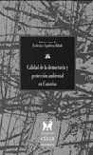
sobre el funcionamiento de los organismos públicos y el papel del voto en nuestras democracias, así como de la dinámica interna de los partidos políticos, los debates con los otros partidos y la defen-sa del interés público.
Este libro, que está integrado por siete capítulos, describe los

conflictos socioambientales que vive Canarias en los últimos años, refleja el deterioro de la democracia for-mal y de la vitalidad de la sociedad civil. Los autores — Federico Aguilera Klink, José Manuel de Cózar Escalan-te, Luz Marina García Herrera, Fernando Sabaté Bel, Juan Sánchez García y María Elena Sánchez Jordán—, son investigadores sociales que participan como ciuda-danos activos en diferentes movimientos sociales que han surgido en los últimos años.

Colección “Cuadernas”

Antonio Machado Carrillo
La psicosfera.
¿Necesitamos una nueva Ecología?

Colección “Lugares”
En esta colección se recogen conferencias pronuncia-das en la FCM o textos inéditos de autores que han intervenido en las actividades de la institución. Edición trilingüe —español, inglés y alemán—. En 2006, se pu-blicó en el número quince de esta colección.

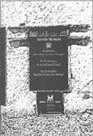
La psicosfera. ¿Necesitamos una nueva Ecología? aborda el momento determinado en que en nuestro planeta emerge la materia viva pensante, la cual cambia muy sensiblemente la realidad. El planeta es ahora otro planeta: cuenta con mate-ria inerte, materia viva y mate-ria pensante, y las tres tienen
no sólo diferente comportamiento, sino también capa-cidades de inducir cambio, bien distintas. La mente es capaz de proyectar sus acciones y, por tanto, capaz de planificar y diseñar eventos. Este trascendental cam-bio, fruto de la evolución cultural, sitúa al planeta en un nuevo plano, donde pueden ocurrir fenómenos que son consecuencia de la voluntad de la mente. Con la psicosfera y por primera vez, se incorpora determinis-mo en el sistema.

La colección “Lugares” está dedicada a estudios mono-gráficos de cada una de las intervenciones de arte pú-blico de César Manrique. Editada en tres idiomas: es-pañol, inglés y alemán. En esta colección ya se ha publi-cado Timanfaya. Restaurante El Diablo, de Lázaro San-tana; Mirador del Río, de Francisco Galante; y Jardín de

Cactus, de Juan Ramírez de Lucas. En el año 2006, se editó el libro de Javier Maderuelo, Jameos del Agua.
En estos libros es indiscutible la importancia de las fotografías que aparecen. Pedro Albornoz es el fotó-grafo que ilustra la colección. Ha trabajado en la re-producción de obras de arte y de arquitectura, en el retrato y en el mundo editorial. Es miembro del archi-vo fotográfico ZAS y su obra se ha exhibido en diver-sas exposiciones colectivas.

Javier Maderuelo
S
E
R
V
I
C
I
O
D
E
P
U
B
L
I
C
A
C
I
O
N
E
S
Fotografías de Pedro Albornoz Jameos del Agua
Javier Maderuelo es Doctor en Arquitectura y Profe-sor Titular del Departamento de Arquitectura de la Universidad de Alcalá de Henares. Ha participado co-mo profesor en numerosos cursos monográficos y se-minarios. Es colaborador de la Fundación Juan March desde 1983. Ejerce como crítico y ensayista, escribien-do sobre arte, música y arquitectura. Ha sido crítico de arte en el diario El Independiente y en la revista Cyan, siendo actualmente del diario El País. Desde 1995 dirige el programa Arte y Naturaleza, de la dipu-tación de Huesca, así como los cursos y publicaciones que se editan bajo ese título. Ha redactado textos de más de cincuenta catálogos de exposiciones y es au-tor, entre otros de los libros El Espacio Raptado. In-terferencias entre arquitectura y escultura; Arte Públi-co; La Pérdida del Pedestal y El Paisaje como Arte.
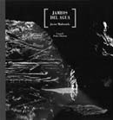
Con este libro, Javier Maderuelo ha devuelto el sentido originario de los Jameos, en el momento en que fueron proyectados por César Manrique. Para el autor, la obra es un prodigio de la naturaleza que sólo la fuerza intelectual de Manrique ha sido capaz de pre-sentar como tal. El libro pretende explicar cómo sur-gió este fenómeno te-
lúrico, cuáles eran los caminos que tomó el arte en los años sesen-ta, momento en el que la cueva se convirtió en obra de arte, quién fue el artista que la concibió y cuáles eran sus presupuestos esté-

ticos y su relación con Lanzarote, con el Land Art y con el “Arte Público” y el nuevo concepto de jardín. Asimismo, la publicación muestra cómo se llevó a cabo la transformación hasta hacer de la cueva de los Jame-os del Agua un acontecimiento en el mundo del arte a través del cual se ha logrado, además, preservar la isla de Lanzarote y transformar la vida de sus habitantes.
El libro se completa con las excelentes fotografías de Pedro Albornoz que ilustran todo el libro y que forman un apartado especial y destacable en la parte final del libro.
La edición trilingüe –español, inglés y alemán– per-mite a todos aquellos que disfrutan cada año de la cre-ación de Manrique y que provienen de muchas partes del mundo el poder tener un acceso documentado y sugerente a este espacio.

Colección “Ensayo”

Kevin Power (ed.)
Pensamiento crítico en el nuevo
arte latinoamericano
Esta colección recoge estudios sobre arte público, ar-te y naturaleza, paisaje, territorio y espacios públicos. Hasta la fecha ha aparecido: Arte público: naturaleza y ciudad (2001), Ciudadanía, ciudadanos y democracia participativa (2004) y Diálogos Arte-Naturaleza (2005), de John K. Grande. En 2006, apareció en nú-mero 4 de la colección: Pensamiento crítico en el nue-vo arte latinoamericano, edición de Kevin Power.

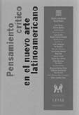
Pensamiento crítico en el nuevo arte latinoamericano es una recopilación de ensayos y textos críticos de au-tores latinoamericanos desde los años noventa. La edi-ción es bilingüe, español e inglés. Estos textos ya han sido publicados con anterioridad y sirven de introduc-ción a situaciones diferenciadas dentro del arte de las últimas dos décadas en toda
Latinoamérica y el Caribe.
La edición ha corrido a cargo del crítico de arte y pro-fesor de literatura norteameri-cana, Kevin Power, especialista en arte latinoamericano. Para el editor, en las últimas dos décadas, los ensayos críticos procedentes de Latinoamérica

han constituido la relectura más importante tanto de la modernidad como de la posmodernidad, articuladas por el pensamiento europeo y norteamericano.
Los textos proporcionan un marco referencia muy amplio, afrontando el impacto de la globalización en contextos socioculturales o sociopolíticos específicos. Muchos de los escritores que aparecen en este libro se han comprometido con la tarea de definir las histo-rias culturales, trazando la emergencia de nuevos dis-cursos dentro de aquellos discursos que son todavía nacionales y nacionalistas y que permanecen anquilosa-dos y encerrados en sí mismos.
La publicación se abre con una introducción del editor Kevin Power y hay artículos de Lupe Álvarez, Gustavo Buntinx, Rosina Cazali, Christopher Dossier, Ticio Escobar, Magali Espinosa Delgado, Agnaldo Fa-rias, Juan Flores, Jesús Fuenmayor, Ivo Mezquita, Mar-celo E. Pacheco, Justo Pastor Mellado, Annie Paul, Ga-briel Peluffo, Virginia Pérez-Ratton, Pedro Querejazu, José Roca, Osvaldo Sánchez, Margarita Sánchez Prieto, Guillermo Santamarina, Ana Tiscornia, Tonel (Antonio Eligio Fernández), y Víctor Zamudio-Taylor. El libro se completa con ilustraciones de las obras de los artistas y se cierra con un apartado de reseñas biográficas.

Catálogos de exposiciones
S
E
R
V
I
C
I
O
D
E
P
U
B
L
I
C
A
C
I
O
N
E
S
temporales
César Manrique.
1950-1957
Con motivo de la exposición César Manri-que. 1950-1957, organizada y producida por la FCM, se ha editado un catálogo, en el que se recogen las obras expuestas en la mues-tra. El catálogo contiene dos textos críticos de Fernando Gómez Aguilera, director de Actividades Fundacionales de la FCM y comi-sario de la exposición, y de Eugenio Carmo-na, historiador y comisario de exposiciones.
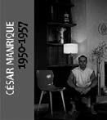
El catálogo ha sido diseñado por Alberto Corazón y se completa con fotografías y material documental de Pedro Albornoz, Francisco Rojas Fariña y el archivo de la FCM. Además de este material, la edición cuenta con una cronología detallada de la vida de César Man-rique, de los murales, de las exposiciones y una amplia bibliografía. El catálogo ha sido editado en español e inglés.

Coediciones

Karl William Kapp Los costes sociales de la empresa
privada (antología) Selección de textos
F. Aguilera Klink

Memoria 2005
El Servicio de Publicaciones de la FCM ha colaborado en 2006 con Ediciones Catarata en la publicación del li-bro Los costes sociales de la empresa privada, pertene-ciente a la colección Clásicos del Pensamiento Crítico.

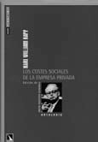
Karl William Kapp nació en Königsberg (Alemania) en 1910. Estudió en las universi-dades de Königsberg y Berlín, y se doctoró en economía en Ginebra. En 1933, huyó del nazismo y se trasladó a Gine-bra y, posteriormente, a Esta-dos Unidos, donde desarrolló su carrera como profesor en
diferentes universidades. Entre 1957 y 1964 viajó a Fi-lipinas y la India, donde trabajó como investigador y profesor universitario. En 1965 ingresó en la Universi-dad de Basilea. En 1972, participó en la primera confe-rencia de Naciones Unidas sobre medio ambiente, la “cumbre de Estocolmo”. Falleció en 1976.
Los costes sociales de la empresa privada es un li-bro básico de la economía institucional y una obra pionera en lo que se denominaría posteriormente eco-nomía ecológica. En este libro Kapp estudia las rela-ciones entre la economía y el medio ambiente desde una perspectiva innovadora. El autor analiza y muestra cuáles son las causas de los problemas ambientales y cuáles pueden ser las soluciones. Para el autor, la cla-ve del problema está en los hábitos del pensamiento y en las reglas de comportamiento predominantes. El texto es de 1950 pero hoy se lee como un texto de gran actualidad. La selección de los textos, de Federi-co Aguilera Klink, se basa en los aspectos conceptua-les y metodológicos que sugirió Kapp y que se están desarrollando en los últimos años.

El Servicio de Publicaciones editó la Memoria 2005, que recogía, en versión bilingüe – español e inglés–, las actividades desarrolladas por la FCM durante el año.

La FCM, de acuerdo con sus objetivos fundacionales, contribuye con su con-vocatoria de becas y premios a la formación de jóvenes y a la realización de trabajos de investigación y difusión sobre la obra y trayectoria creativa de César Manrique, sobre arte, sobre conservación del territorio y del patri-monio natural, con especial atención al ámbito de Lanzarote y de las islas Canarias. En el espíritu de estos objetivos, ha convocado, por décima vez, becas y premios en concurso público.
A partir del día 1 de septiembre y hasta el 31 de octubre, quedaba abierto el plazo de inscripción para optar a las becas y premios en la convo-catoria del año 2006, que se subdividían en los siguientes apartados:

- Beca de Investigación César Manrique
- Beca de Investigación sobre Medio Ambiente, Ordenación del Territorio y Patrimonio Natural de Canarias
- Beca de Investigación sobre Turismo y Territorio
- Beca de Investigación sobre el Patrimonio Cultural de
Lanzarote
- Becas de Formación para Estudiantes Universitarios
- Becas de Formación para Estudiantes de Enseñanzas Medias
- Becas de Formación Artística
- Premio a Propuestas y
Experiencias Ambientales Alternativas
- Premio a Propuestas Didácticas

El 12 de diciembre de 2006, un jurado integrado por Alberto Brito, Fernan-do Sabaté Bel, Fernando Gómez Aguilera y José Juan Ramírez Marrero, otor-gaba las becas y premios del modo que sigue:

Beca de Investigación César Manrique
Óscar Muñoz Sánchez.
César Manrique y Madrid.
Beca de Investigación sobre Medio Ambiente,

Ordenación del Territorio

y Patrimonio Natural de Canarias

Rubén Eduardo Cueva Mestanza. Desarrollo de nuevas metodologías “limpias” para la determinación y
control de contaminantes emergentes (productos farmacéuticos) en
muestras medioambientales de la isla de Gran Canaria.

Becas y
Pr emios

Beca de Investigación sobre Turismo y Territorio Desierta.
Becas de Formación

para Estudiantes de Enseñanzas Medias

Carmen D. Betancort Fernández

Aurora Cabrera Arencibia

Beca de Investigación
sobre el Patrimonio Cultural de Lanzarote
Jaime Gil González.
Inventario de las especies vegetales tradicionalmente útiles en la isla de Lanzarote.

Becas de Formación
para Estudiantes Universitarios
Rohit A. Aswani Aswani
Laura Betancort Carrasco Pedro Cabrera Santana
Mª Goretti Cáceres Rodríguez Isaura Corujo Suárez
José Juan Curbelo García Elba Ch. García Luzardo
Mª José Hernández González Raquel Hernández Viñoly
Mónica Hernández Viñoly Chelsy E. Lasso Betancor Magalí Lescano
Rocío Lescano
Dalia E. Morales Arráez
Ana M. de Quintana Carrasco Daura Robaina Hernández
Félix M. Rodríguez Aparicio Adrián Tejera Santos
Virgina Cabrera Hernández Elena Cañada Cáceres
Marcial J. Corujo Suárez María Díaz Martín
Raúl Fernández Ramón Alejandro Ferrer Machín Elba González Betancor Ana Jordán de Paiz
Yinay J. de León Barrios Adolfo Luzardo Cabrera Silvia Martín Martín
Bruno Mesa Martín
Estefanía Morales Hernández Guillermo Ojeda Noda
Carmen Reyes Bethencourt Marcial Reyes Bethencourt Davinia Rodríguez Santana Andrea C. Vaca Recalde
Mª Gabriela Vaca Recalde

Becas de Formación Artística

Moneiba Lemes Lemes
Sara Sánchez Romo Costa

Premio a Propuestas

y Experiencias Ambientales Alternativas

Desierto.

Becas y
Pr emios

Premio a Propuestas Didácticas
Desierto.

Financiación

La FCM es una institución cultural privada, que se autofinancia y que in-vierte sus recursos económicos en el cumplimiento de sus fines fundacio-nales, autofinanciándose. El presupuesto anual se conforma a partir de los ingresos que devengan los visitantes del Museo y los obtenidos en las tiendas de la FCM, en las que se difunden productos de la línea Manrique.

SUBVENCIONES

Durante el año 2006, la FCM solicitó a la Viceconsejería de Cultura del Gobierno de Canarias una subvención para el desarrollo de su programa-ción cultural la cual fue concedida por un importe de 34.330 euros. Ade-más recibió una subvención de la Viceconsejería de Educación del Gobier-no de Canarias para la realización de actividades extraescolares por un importe de 11.793 euros.

Auditoría

La FCM somete anualmente sus cuentas a una auditoría externa.

Visitantes

El número de personas que visitaron la FCM en el año 2006 aumentó un 5,65% con respecto al año 2005, registrando 16.633 entradas más en ta-quilla. La cifra final de visitantes sigue incrementándose debido a que cada vez es mayor el número de menores que nos visitan, los cuales acceden al Museo de forma gratuita. Igual sucede con las visitas escolares e invitados institucionales, llegando a alcanzar finalmente la cifra de aproximadamen-te 333.000 visitantes durante el año 2006.
El Museo de la Fundación César Manrique ha aumentado su nivel de afluencia un 5% con respecto al año 2005.
La media mensual de visitantes en el año 2006 fue de 27.750 personas.
ENTRADAS VISITANTES Datos comparativos 2003-2005-2006



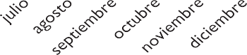
45
2006
2005
2003
40
35
30
25
20
15
10
5

0

 | Enero | Febrero | Marzo | Abril | Mayo | Junio | Julio | Agosto | Sep | Oct | Nov | Dic | Total
2001 | 23.572 | 24.924 | 30.634 | 29.015 | 21.164 | 20.063 | 27.089 | 36.308 | 29.633 | 29.337 | 27.445 | 20.350 | 319.534
2002 | 19.700 | 23.727 | 28.177 | 24.797 | 18.612 | 16.083 | 25.943 | 40.322 | 29.418 | 25.104 | 25.197 | 19.724 | 296.804
2003 | 22.529 | 23.209 | 27.998 | 26.876 | 19.835 | 20.149 | 27.470 | 39.706 | 30.002 | 26.607 | 23.313 | 19.075 | 306.769
2004 | 21.683 | 22.904 | 26.560 | 23.401 | 17.464 | 18.930 | 27.927 | 42.402 | 31.873 | 26.517 | 24.922 | 21.573 | 306.156
2005 | 21.157 | 22.002 | 25.618 | 19.904 | 17.189 | 16.439 | 29.378 | 43.832 | 30.193 | 24.468 | 24.281 | 19.847 | 294.308
2006 | 22.049 | 21.666 | 24.663 | 24.221 | 19.497 | 21.104 | 30.120 | 43.698 | 31.037 | 25.800 | 25.378 | 21.708 | 310.941

Visitantes

ENTRADAS VISITANTES Gráfica mensual



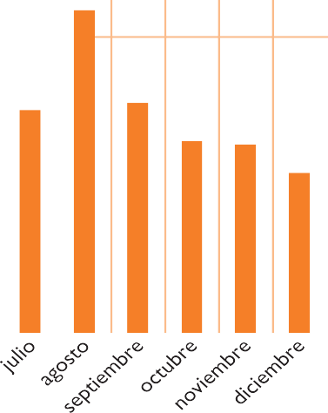
45
40
35
30
25
20
15
10
5

0

Enero Febrero Marzo Abriill Mayo Juniio Julliio Agosto Sep Oct Nov Diic

22.049 21.666 24.663 24.221 19.497 21.104 30.120 43.698 31.037 25.800 25.378 21.708
TOTAL ENTRADAS: 310.941. Datos a 31 Diciembre de 2006

ENTRADAS TOTALES Curva de crecimiento
45

40
35
30
25
20
15
10
5
0
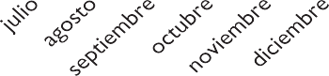

Enero Febrero Marzo Abriill Mayo Juniio Julliio Agosto Sep Oct Nov Diic

22.049 21.666 24.663 24.221 19.497 21.104 30.120 43.698 31.037 25.800 25.378 21.708

TOTAL ENTRADAS: 310.941 Datos a 31 Diciembre de 2006

Personal de la Fundación César Manrique

Presidente José Juan Ramírez Marrero Dtor. de Actividades Fundacionales Fernando Gómez Aguilera Jefa de Admón y Recursos Humanos Montse Suárez González
Jefe de Servicios Técnicos José Manuel Espino Falcón
Dpto. de Conservación y Exposiciones Fernando Ruiz Gordillo ( Cons. Jefe )
Bisi Quevedo Portillo
Dpto. Pedagógico Alfredo Díaz Gutiérrez Dpto. de Medio Ambiente Idoya Cabrera Delgado Archivo y Biblioteca Irene Gómez Fábregas
Gely Luengo Merino
Programas Culturales Carlos Meca Comunicación Cathy Visser Contabilidad Ismael Alemán Valls
Recepción Lidia Pacheco Betancort
Secretaría de Dirección Consuelo Niz Cabrera
Servicio Funcionamiento Museos y Tiendas M ª Jesús Ramón Bernal
Gestión Comercial Tiendas Yolanda Delgado Cabrera
Guías y Dependientes Jesús Martínez Quispe
Francisco Barreto Morín Miguel Ángel López Pereyra Inés Díaz Guerra
Víctor José Gómez Hernández Daniel A. González Hernández

Personal de la Fundación César Manrique

Ana Duarte Guerra Elisa I. Reiné García
Mª Victoria Govantes Moreno Annia González Artiles
Noelia Peña González Nuria García Díaz
Servicios Técnicos Félix Fuentes Hernández
Florencio Hernández Curbelo Manuel Medina López
Miguel Dorta Lasso Eleuterio Callero Morales
Jardinería Domingo Padrón Díaz
Ruimán Hernández León
Limpieza María Eugenia Curbelo Betancort Margarita Abreut Curbelo Fernanda Pinto Oliveira
Mª Luz Betancort Rodríguez
Seguridad Francisco Llanos Topham
Almacén y Reparto Marcial González Avero
Sergio Rodríguez Padrón Manuel S. González Cristo

Entidades colaboradoras

Cabildo Insular de Lanzarote. Personal.

Viceconsejería de Cultura. Consejería de Educación, Cultura y Deportes, Gobierno de Canarias. Subvención.

Viceconsejería de Educación. Consejería de Educación, Cultura y Deportes, Gobierno de Canarias. Convenio de Actividades Extraescolares.

Autos Montecar. Transporte.

Lanzarote Bus. Transporte.

Viajes La Alegranza. Transporte.

